Java2新觀念教本
習題解答

第1章 2
第2章 4
第3章 10
第4章 18
第5章 31
第6章 43
第7章 45
第8章 62
第9章 77
第10章 90
第11章 97
第12章 107
第13章 118
第14章 135
第15章 147

易瓏資訊 林新德 版權所有


程式練習
- 使用文字編輯器，將下列程式碼輸入，然後儲存成「Q1_1.java」，接著編譯、執行，並將執行的結果寫出來。
01 class Q1_1
02 {
03 public static void main(String [] args)
04 {
05 int a = 2;
06
07 for(int i=1; i<10; i++)
08 System.out.println(a*i);
09 }
- }

【參考解答】
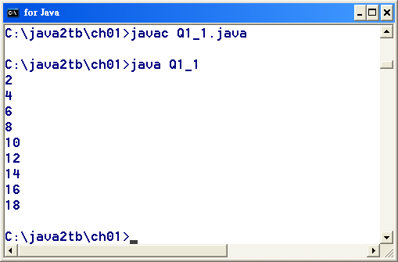

- 下列是一個有錯誤的程式。請使用文字編輯器，將下列程式碼輸入，然後儲存成「Q1_2.java」，接著編譯，並將錯誤訊息寫出來，試著修正錯誤。
01 class Q1_2
02 {
03 public static void main(String [] args)
04 {
05 int age = 19;
06
07 System.out.println("我 "+age+" 歲。")
08 }
09 }

【參考解答】
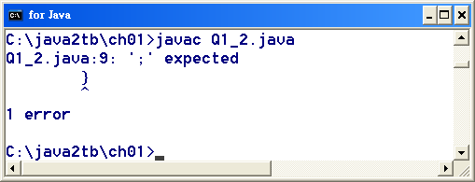

01 // 習題參考答案：Q1_2.java
02 class Q1_2
03 {
04 public static void main(String [] args)
05 {
06 int age = 19;
07
08 System.out.println("我 "+age+" 歲。");
09 }
10 }

選擇題
- 下列有關變數宣告及設定初值何者正確？E
A. byte b = 300;
B. char c = “C”;
C. boolean boo = 1;
D. float f = 1.2;
E. int j = 007;
- byte型別可表現的數值範圍為何？B
A. -128至128
B. -128至127
C. -127至128
D. 0至255
E. 0至256
- 下列哪兩個基本資料型別佔用32 bits？（2個答案）BD
A. integer
B. int
C. long
D. float
E. double
- char型別可表現的數值範圍為何？B
A. -2¹⁵至2¹⁵-1
B. 0至2¹⁶-1
C. -2¹⁶至2¹⁶-1
D. 0至2¹⁶
E. 依不同的作業系統而定
- 下列有關字元變數設定何者正確？E
A. char c = ‘\x41’;
B. char c = ‘\x0041’;
C. char c = ‘\u41’;
D. char c = \u0041;
E. char c = ‘\u0041’;
- 下列有關變數宣告及設定初始值何者錯誤？（2個答案）BD
A. float f = 12.0F;
B. long n = 12.0;
C. double d = 0x5A6;
D. int j = 1E2;
E. char c = 0x41;
- 已知如下的變數宣告，選項中何者正確？C

byte aByte = 1;
char aChar = 2;
double aDouble = 3;
float aFloat = 4;
int aInt = 5;
long aLong = 6;

A. aByte = aChar;
B. aInt = aLong;
C. aFloat = aLong;
D. aFloat = 2E2;
E. aLong = aDouble;
- 在Java中，8進位的常數6如何表示？C
A. 6(oct)
B. @6
C. 06
D. 0x6
E. 0u6
- 下列何者不是關鍵字？（2個答案）CE
A. final
B. short
C. integer
D. long
E. Final
- 下列何者為關鍵字？A
A. this
B. that
C. protect
D. then
E. synchronize
- 下列何者為Java自訂常數的定義？B
A. final n = 123;
B. final int n = 123;
C. const n = 123;
D. const int n = 123;
E. define n = 123;
- 下列何者為合法的變數名稱？（3個答案）ACE
A. _543_
B. 2dogs
C. $money
D. %percent
E. 小羊
- 下列何者不可當作識別字？（2個答案）DE
A. true_false
B. ¥jd
C. NULL
D. small-pig
E. _5.5
- 下列哪兩個字為保留字而不為關鍵字？AD
A. const
B. include
C. sizeof
D. goto
E. gosub

程式練習
- 寫一程式，將圓周率pi設定成常數（取到小數點後5位），並計算半徑分別為10、25、50單位長的圓形面積。

【參考解答】
01 // 習題參考答案：Q2_1.java
02 class Q2_1
03 {
04 public static void main(String [] args)
05 {
06 final float pi = 3.14159F;
07
08 System.out.println(pi*10*10);
09 System.out.println(pi*25*25);
10 System.out.println(pi*50*50);
11 }
12 }

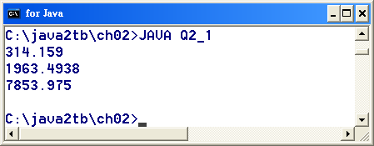

- 已知int型別可以表現的最大值為2147483647。寫一程式，將int型別的最大值設定給變數a，再將a+1設定給變數b，然後將b的值印出來。
【參考解答】
01 // 習題參考答案：Q2_2.java
02 class Q2_2
03 {
04 public static void main(String [] args)
05 {
06 int a = 2147483647;
07 int b = a+1;
08
09 System.out.println(b);
10 }
11 }

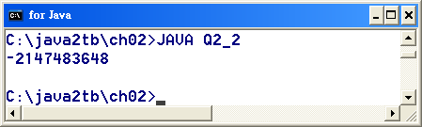

- 台灣有23000000人，若91年度平均每人應繳9876元的所得稅，寫一程式計算所有的所得稅額。（提示：使用long型別變數）
【參考解答】
01 // 習題參考答案：Q2_3.java
02 class Q2_3
03 {
04 public static void main(String [] args)
05 {
06 long a = 23000000;
07 long b = 9876;
08
09 System.out.println(a*b);
10 }
11 }

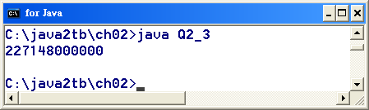

選擇題
- 下列何者為合法程式敘述（statement）？（2個答案）AE
A. int i;
B. 300 > i;
C. j = 500 + k
D. j == 500;
E. a += b += c;
- 下列運算子中，選出其運算元皆為數值者？（2個答案）BD
A. &&
B. *
C. ||
D. /
E. ?:
- 下列哪兩個運算子為多載運算子？（2個答案）DE
A. !
B. %=
C. ?:
D. +
E. +=
- 下列哪個運算式的結果為true？D
A. 2 = 3
B. 2 == 3
C. 2 >< 3
D. 2 != 3
E. 2 <> 3
- 下列哪個運算式的結果為true？（3個答案）ABC
A. 7L == '\u0007'
B. 1.0F == 1.0
C. 2 == 2.0
D. true == 1
E. true > false
- 下列哪兩個為快捷運算子？BD
A. &
B. &&
C. |
D. ||
E. |||
- 下一行程式敘述會輸出什麼？C

System.out.println(17|3);

A. 17
B. 18
C. 19
D. 20
E. 14
- 下一行程式敘述會輸出什麼？B
System.out.println(6&14);
A. 14
B. 6
C. 20
D. 12
E. 8
- 下列的程式敘述會輸出什麼？A
int a;
a=10^9^8;
System.out.println(a);
A. 11
B. 10
C. 9
D. 5
E. 4
- 下列哪兩個運算式的結果相同？BD
A. -128 >> 2
B. 128 >> 2
C. 128 << 2
D. 128 >>> 2
E. 128 <<< 2
- 下列哪些運算式的結果為 -1？（2個答案）AE
A. -1 >> 2
B. -1 << 2
C. -1 >>> 2
D. ~1
E. 9 + ~9
- 下列的程式敘述會輸出什麼？C

int a = -1;
int b = -1;
a >>>= 31;
b >>= 31;
System.out.println(a+b);

A. -2
B. -1
C. 0
D. 1
E. 2
- 下列的程式敘述會輸出什麼？D

int a = (short)4.9;
a %= 3;
System.out.println(~a);

A. 4
B. 3
C. 2
D. -2
E. -3
- 下列敘述何者為真？（2個答案）AE
A. byte和short型別在做數值運算時，會自動轉換成int型別
B. char型別在做數值運算時，不會自動轉換成int型別
C. long型別可自動轉換成float型別，所以轉換過程一點也不失真
D. long和double型別佔用的bits數相同，所以兩者可相互轉換而不失真
E. 浮點數轉換成整數時，需要使用定型運算子
- 已知變數a為char型別，b為int型別，c為float，d為double型別，則運算式「a*d-b*c」運算後的資料型別為何？E
A. char
B. int
C. long
D. float
E. double
- 下列程式片段中z的值為多少？B

int x=2, y=168, z;
z=x^y>>2;

A. 42
B. 40
C. 44
D. 84
E. 82
- 下列程式片段中i的值為多少？A

int i, j=16;
i=j++*2/3;

A. 10
B. 12
C. 14
D. 16
E. 17
- 下列程式片段的輸出為何？E

int i = 1;
System.out.print(""+(i++)+(++i)+(i--)+(--i)+i);

A. 12321
B. 22111
C. 23321
D. 22221
E. 13311

程式練習
- 攝氏溫度（C）轉換為華氏溫度（F）的公式為：F=9/5*C+32。請撰寫一程式，可以將攝氏溫度0、54和98度輸出為華氏溫度。
【參考解答】
01 // 習題參考答案：Q3_1.java
02 class Q3_1
03 {
04 public static void main(String [] args)
05 {
06 System.out.println( (float)9/5*0 +32 );
07 System.out.println( (float)9/5*54+32 );
08 System.out.println( (float)9/5*98+32 );
09 }
10 }

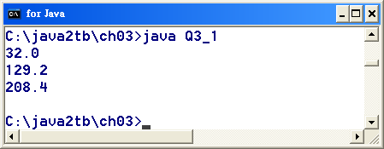

- 假設你不知道int型別所佔的確切bits數，只知其介於28~34 bits之間，亦了解數值表現法為循環性。寫一程式確認int型別所佔的bits數。（提示：使用 >>> 運算子）
【參考解答】
01 // 習題參考答案：Q3_2.java
02 class Q3_2
03 {
04 public static void main(String [] args)
05 {
06 int i = -1;
07
08 System.out.println("無號右移28位: "+ (i>>>=28) );
09 System.out.println("無號右移29位: "+ (i>>>=1 ) );
10 System.out.println("無號右移30位: "+ (i>>>=1 ) );
11 System.out.println("無號右移31位: "+ (i>>>=1 ) );
12 System.out.println("無號右移32位: "+ (i>>>=1 ) );
13 System.out.println("無號右移33位: "+ (i>>>=1 ) );
14 System.out.println("無號右移34位: "+ (i>>>=1 ) );
15 }
16 }

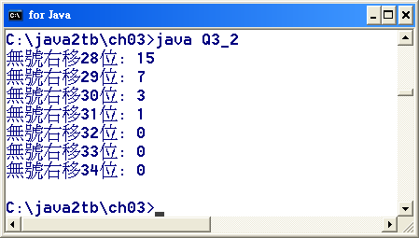

- 寫一程式計算2³²、2³⁸及2⁴⁹的值。（提示：使用 << 運算子）
【參考解答】
01 // 習題參考答案：Q3_3.java
02 class Q3_3
03 {
04 public static void main(String [] args)
05 {
06 System.out.println( 1L << 32 );
07 System.out.println( 1L << 38 );
08 System.out.println( 1L << 49 );
09 }
10 }

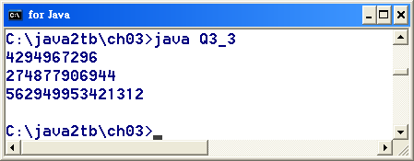

選擇題
- 下列哪個迴圈敘述至少會執行一次迴圈內的敘述區塊？D
A. for
B. while
C. do/loop
D. do/while
- 已知：x的值為false，下列哪個運算式當做if的條件式時，不會執行其敘述區塊？A
A. x=false
B. x==false
C. !!!x
D. !x
- 已知：x的值為true，下列何者不是無窮迴圈？D
A. while(x);
B. for(;;);
C. do{}while(x=x);
D. for(;x=false;);
- 選項中何者與下列的if/else敘述作用相同？A

if(x){
a=b;
}else{
a=c;
}

A. a = x ? b : c;
B. a = x ? c : b;
C. a = !x ? b : c;
D. x = a ? b : c;
- 編譯並執行下面的程式時，會有何結果？C

class Test{
public static void main(String [] args){
int i=3, c=0;
float f=3.0;
double d=1.9;
if(i==f)c++;
if((int)(f+d)== (int)f+(int)d)c++;
System.out.println(c);
}
}

A. 輸出 2
B. 輸出 1
C. 程式編譯時發生錯誤
D. 輸出 0
- 編譯並執行下列的程式時，會有何結果？B

class Test{
public static void main(String [] args){
boolean b=false;
if(b=true)
System.out.println("歡迎光臨");
else
System.out.println("謝謝惠顧");
}
}

A. 程式編譯時發生錯誤
B. 輸出 "歡迎光臨"
C. 輸出 "謝謝惠顧"
D. 沒有字串被輸出
- 編譯並執行下列的程式時，會有何結果？C

class Test{
public static void main(String [] args){
int i=6;
float f=6.0000000000009F;
double d=6.0000000000009;
if(f==i)
if(f==d)
System.out.println("a");
else
System.out.println("b");
else
System.out.println("c");
}
}

A. 程式編譯時發生錯誤
B. 輸出 a
C. 輸出 b
D. 輸出 c
- 以下的程式片段會有何輸出結果？C

int x=7;
switch(x){
case 0:
System.out.print("0");
break;
case 5:
System.out.print("5");
break;
case 10:
System.out.print("10");
break;
default:
System.out.print("?");
case 15:
System.out.print("15");
}

A. 10
B. ?
C. ?15
D. ?10
- 以下的程式片段會有何輸出結果？D

long x=3;
switch(x){
case 3: System.out.print("3");
case 6: System.out.print("6");
case 9: System.out.print("9");
default:System.out.print("?");
}

A. 3
B. 36
C. 369?
D. 編譯時會發生錯誤
- 以下的程式片段會有何輸出結果？B

char ch='C';
switch(ch-1){
case 'C'-2: System.out.println("AAA"); break;
case 'C'-1: System.out.println("BBB"); break;
case 'C'-0: System.out.println("CCC"); break;
default: System.out.println("DDD"); break;
}

A. 編譯時會發生錯誤
B. BBB
C. CCC
D. DDD
- 編譯並執行下列的程式時，會有何結果？A

class Test{
public static void main(String [] args){
long k=0;
for(int i=0, long j=10; i<10; i++, j--)
k+=i*j;
System.out.println(k);
}
}

A. 編譯時會發生錯誤
B. 輸出 165
C. 輸出 100
D. 輸出 0
- 以下的程式片段會有何輸出結果？C

int x=6;
if(x++<=6)
System.out.println(x);
else
System.out.println(--x);

A. 5
B. 6
C. 7
D. 8
- 以下的程式片段會有何輸出結果？C

int x=3;
while(x++<12)
if(x%3==1)
System.out.print(x);
else continue;

A. 編譯時會發生錯誤
B. 47
C. 4710
D. 710
- 以下的程式片段會有何輸出結果？B

int a=0, b=6;
while(2*++a+b--<10)
System.out.print(""+a+b);

A. 編譯時會發生錯誤
B. 1524
C. 0615
D. 2433
- 以下的程式片段會輸出幾個星號？D

mark1: for(int i=5; i>0; i--)
mark2:
for(int j=0; j<5; j++){
if(j%2==1)
continue mark1;
System.out.print("*");
}
}

A. 0
B. 15
C. 10
D. 5
- 以下的程式片段會有何輸出結果？D

mark1:
mark2:
for(int i=5; i>0; i--)
mark3:
for(int j=0; j<5; j++){
mark4: if(j==i)
break mark1;
System.out.print("*");
}
}

A. 編譯時會發生錯誤
B. 輸出25個星號
C. 輸出10個星號
D. 輸出9個星號
- 以下的程式片段會有何輸出結果？A

mark1:
mark2:
for(int i=5; i>0; i--)
mark3:
for(int j=0; j<5; j++){
mark4: if(j==i)
continue mark1;
System.out.print("*");
}
}

A. 編譯時會發生錯誤
B. 輸出10個星號
C. 輸出15個星號
D. 輸出20個星號

程式練習
- 撰寫一程式，可傳入3個整數，列出其中最大者。
【參考解答】
01 // 習題參考答案：Q4_1.java
02 class Q4_1
03 {
04 public static void main(String [] args)
05 {
06 if(args.length<3)
07 {
08 System.out.println("請傳入三個數值以取最大值！");
09 System.exit(0);
10 }
11
12 int max=0, a, b, c;
13 a=Integer.parseInt(args[0]);
14 b=Integer.parseInt(args[1]);
15 c=Integer.parseInt(args[2]);
16
17 if(a>=b && a>=c) max=a;
18 if(b>=a && b>=c) max=b;
19 if(c>=a && c>=b) max=c;
20
21 System.out.println("最大值為 "+max);
22 }
23 }

- 撰寫一程式，使用巢狀迴圈顯示以下圖形。
A
BBB
CCCCC
DDDDDDD
EEEEEEEEE
【參考解答】
01 // 習題參考答案：Q4_2.java
02 class Q4_2
03 {
04 public static void main(String [] args)
05 {
06 char ch='A';
07
08 for(int i=0; i<5; i++)
09 {
10 //輸出空白，由多變少
11 for(int j=0; j<4-i; j++)
12 System.out.print(" ");
13
14 //輸出字元，由少變多
15 for(int k=0; k<2*i+1; k++)
16 //輸出的字元，其字元碼變大
17 System.out.print((char)(ch+i));
18
19 //換行
20 System.out.print("\n");
21 }
22 }
23 }

- 撰寫一程式，使用巢狀迴圈顯示以下圖形。
*******
*****
***
*
***
*****
*******
【參考解答】
01 // 習題參考答案：Q4_3.java
02 class Q4_3
03 {
04 public static void main(String [] args)
05 {
06 int mid=3;
07
08 for(int i=0; i<mid*2+1; i++)
09 {
10 //讓 delta 由小變大，至中央時由大變小
11 int delta= i<=mid ? i : mid*2-i;
12
13 //輸出空白
14 for(int j=0; j<delta; j++)
15 System.out.print(" ");
16
17 //輸出星號，與delta數目相反
18 for(int k=0; k<(mid-delta)*2+1; k++)
19 System.out.print("*");
20
21 //換行
22 System.out.print("\n");
23 }
24 }
25 }

- 50元硬幣要換成5元和1元硬幣，有幾種換法？（每種換法兩種硬幣都要有，請使用迴圈算出來）
【參考解答】
01 // 習題參考答案：Q4_4.java
02 class Q4_4
03 {
04 public static void main(String [] args)
05 {
06 int all=50, five, one;
07 int num=0;
08
09 for(five=1; five<=all/5; five++)
10 {
11 one = all-5*five;
12 if(five>0 && one>0)
13 {
14 System.out.println("五元"+five+"個 一元"+one+"個");
15 num++;
16 }
17 }
18 System.out.println("有 "+num+" 種換法");
19 }
- }

- 某百貨公司舉行週年慶，給消費者的折扣為：購物金額小於2000元打九折，購物金額滿2000元打八五折，滿3000元打八折，滿5000元打七折。請撰寫一程式，輸入一購物金額，輸出打折後的需付金額。
【參考解答】
01 // 習題參考答案：Q4_5.java
02 class Q4_5
03 {
04 public static void main(String [] args)
05 {
06 if(args.length<1)
07 {
08 System.out.println("請傳入購物金額！");
09 System.exit(0);
10 }
11
12 int pay;
13 int m=Integer.parseInt(args[0]);
14
15 if(m<=0)
16 {
17 System.out.println("金額必須為正值！");
18 System.exit(0);
19 }
20
21 //加 0.5 有四捨五入的效果
22 if(m<2000)
23 pay=(int)(0.9*m+0.5);
24 else if(m<3000)
25 pay=(int)(0.85*m+0.5);
26 else if(m<5000)
27 pay=(int)(0.8*m+0.5);
28 else
29 pay=(int)(0.7*m+0.5);
30
31 System.out.println("需付 "+pay+" 元");
32 }
- }

- 已知圓周率可用下式求得近似值，請撰寫程式求圓周率（n到199999）。
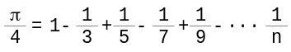
【參考解答】
// 習題參考答案：Q4_6.java
class Q4_6
{
public static void main(String [] args)
{
int n=199999;
double sum=0, pi;

for(double i=1; i<=n; i+=2)
{
if(i%4==3)
sum -= 1/i;
else
sum += 1/i;
}
pi=sum*4;
System.out.print(pi);
}
}

- 使用左移運算子、迴圈及位元罩的概念撰寫一程式，將 –2以二進位輸出（32 bits）。
【參考解答】
// 習題參考答案：Q4_7.java
class Q4_7
{
public static void main(String [] args)
{
int n=-2;
int mask=1<<31;

for(int i=0, j; i<32; i++)
{
j = n<<i & mask;
System.out.print(j!=0 ? 1 : 0);
}
}
}

選擇題
- 已知「int[][] a=new int[3][4];」，下列哪一個陣列元素的引用形式是正確的？D
A. a[1, 2]
B. a[3][2]
C. a[1],[2]
D. a[2][3]
- 下列哪些是二維陣列的合法宣告？（3個答案）BCE
A. int a[2][3];
B. int a[ ][];
C. int [][]a;
D. int [a][];
E. int[]a[];
F. int a()();
G. int a{}{};
- 下列哪些是二維陣列的合法宣告或配置？（2個答案）CD
A. int a[][] = new int[-1][2];
B. int []a[] = int[2][3];
C. int [][]a = {{0}};
D. int [ ]a[ ] = new int[10][];
E. int[]a[] = new int[][10];
- 下列何者是二維陣列初始化的正確方式？C
A. int a[2][3] = {{1, 2, 3}, {4, 5, 6}};
B. int a[][] ={1, 2, 3, 4, 5, 6};
C. int a[][] = {{1, 2, 3}, {4, 5, 6}};
D. int a[1][] ={{1, 2, 3, 4, 5, 6}};
- 下列何者可以取得一維陣列arr的元素個數？B
A. arr.length()
B. arr.length
C. arr.size()
D. arr.size
- 下面的程式會有何輸出結果？B

class Test{
public static void main(String [] args){
int[][]ar = new int[3][4];
System.out.println(ar[2][2]);
}
}

A. 編譯時會發生錯誤
B. 輸出0
C. 輸出2
D. 輸出3
- 下面的程式會有何輸出結果？A
class Test{
public static void main(String [] args){
int [][]a;
a={{2, 3}, {4, 5, 6}};
System.out.println(a[1][1]);
}
}

A. 編譯時會發生錯誤
B. 輸出2
C. 輸出4
D. 輸出5
- 有關下式的敘述說明何者正確？C

int [][]a = new int[6][];

A. 編譯時會發生錯誤
B. 已建立列數為6的二維陣列，所有的二維陣列元素都可以使用
C. 只建立一個一維的參照陣列，二維陣列的元素還不能使用
D. 只建立6個元素的一維的int型別陣列，只能使用6個元素
- 如果你要使用迴圈控制變數輪流為一維陣列arr的所有索引，且由大至小，應該使用下列哪個迴圈的標頭？D
A. for(int j=0; j<a.length; j++)
B. for(int j=a.length; j>0; j--)
C. for(int j=a.length-1; j>0; j--)
D. for(int j=a.length-1; j>=0; j--)
- 下面的程式會有何輸出結果？C

class Test{
public static void main(String [] args){
int []a = {10, 20, 30};
System.out.println(a[1]);
a = new int[10];
System.out.println(a[1]);
}
}

A. 編譯時會發生錯誤
B. 輸出10和0
C. 輸出20和0
D. 輸出20和null
- 已知下列的程式片段，選項中哪些敘述接在該程式片段，於編譯或執行時會發生錯誤？ABC

int []a = {1, 3, 5, 7, 9};
double d[] = new double[5];

A. long g[] = a;
B. d = a;
C. a[5] = 6;
D. int b[] = a;
E. d[1] = a[1];

程式練習
- 請宣告兩個一維整數陣列a和b，陣列元素值分別為 {36, 41, 24, 17} 和 {9, 34, 26, 49}。利用迴圈撰寫一程式比較兩陣列中對應位置元素的值，並將值較大者存放到陣列a中，值較小者存放在陣列b內，最後列出兩陣列中的值。
【參考解答】
// 習題參考答案：Q5_1.java
class Q5_1
{
public static void main(String [] args)
{
int[] a = {36, 41, 24, 17};
int[] b = { 9, 34, 26, 49};

for(int i=0; i<a.length; i++)
//若位於a的值小於位於b的值, 則對調
if(a[i] < b[i])
{
int temp=a[i];
a[i] = b[i];
b[i] = temp;
}

for(int i=0; i<a.length; i++)
{
System.out.print("a["+i+"]=" + a[i] +"\t\t");
System.out.print("b["+i+"]=" + b[i] +"\n");
}
}
}

- long型別可表現的最大值為9223372036854775807，若欲求得此值的平方，而且精準度不可受到影響。撰寫一程式使用陣列來解決此一問題（提示：使用int陣列，一個元素代表一個位數）。
【參考解答】
// 習題參考答案：Q5_2.java
class Q5_2
{
public static void main(String [] args)
{
//long可表現的最大數值, 化成陣列
int[] ori = {9,2,2,3,3,7,2,0,3,6,8,5,4,7,7,5,8,0,7};

//取 ori 兩倍大的陣列, 將來要將乘完的數值放在這兒
int[] a = new int[ori.length*2];

//取 ori 同大的陣列, 將 ori 的順序反過來, 低位放在低索引值
int[] b = new int[ori.length];
for(int i=0; i<ori.length; i++)
{
b[i] = ori[ori.length-i-1];
}

for(int i=0; i<b.length; i++)
{
for(int j=0; j<b.length; j++)
{
//一位一位乘，依照位置存放
a[i+j] += b[i]*b[j];
}
}

//乘完後, 必須整理進位
for(int j=0; j<a.length-1; j++)
{
//先進位
a[j+1] += a[j]/10;

//再去掉進位的部份
a[j] %= 10;
}

//由高位列出
for(int i=a.length-1; i>=0; i--)
System.out.print(a[i]);
System.out.print("\n");
}
}

- 撰寫一程式建立一維陣列 {23, 54, 6, 87, 30, 47, 13, 17, 91, 72}，利用選擇排序法將陣列的元素值由大排到小。
【參考解答】
// 習題參考答案：Q5_3.java
class Q5_3
{
public static void main(String [] args)
{
int[] a = {23, 54, 6, 87, 30, 47, 13, 17, 91, 72};

for(int i=0; i<a.length-1; i++)
for(int j=i+1; j<a.length; j++)
{
if(a[i] < a[j])
{
int temp=a[i];
a[i] = a[j];
a[j] = temp;
}
}

for(int i=0; i<a.length; i++)
System.out.print(a[i]+" ");
System.out.print("\n");
}
}

- 已知Math.random()方法可以取得亂數，且0 < Math.random()< 1。請使用該方法建立一維陣列包含100個介於0 < x < 500的元素值，然後利用氣泡排序法將陣列元素值由小排到大。
【參考解答】
// 習題參考答案：Q5_4.java
class Q5_4
{
public static void main(String [] args)
{
int[] a = new int[100];

//取得 100 個亂數
for(int i=0; i<a.length; i++)
a[i] = (int)(Math.random()*500);

//氣泡排序
for(int i=a.length-1; i>0; i--)
for(int j=0; j<i ;j++)
{
if(a[j] > a[j+1])
{
int temp = a[j];
a[j] = a[j+1];
a[j+1] = temp;
}

}

for(int i=0; i<a.length; i++)
System.out.print(a[i]+" ");
System.out.print("\n");
}
}

- 修改第4題的程式，使之可以傳入一整數，並使用二元搜尋法判斷傳入的整數是否包含在陣列之中。陣列的元素個數請修改為250個（由於陣列中的元素值是由亂數決定，所以每次執行程式時，陣列中的元素值亦會跟著改變）。
【參考解答】
// 習題參考答案：Q5_5.java
class Q5_5
{
public static void main(String [] args)
{
if(args.length < 1)
{
System.out.println("請傳入一整數");
System.exit(0);
}

//將程式參數轉換成整數
int search = Integer.parseInt(args[0]);

int[] a = new int[250];

//取得 100 個亂數
for(int i=0; i<a.length; i++)
a[i] = (int)(Math.random()*500);

//氣泡排序
for(int i=a.length-1; i>0; i--)
for(int j=0; j<i ;j++)
{
if(a[j] > a[j+1])
{
int temp = a[j];
a[j] = a[j+1];
a[j+1] = temp;
}

}

//列出陣列的元素值
for(int i=0; i<a.length; i++)
System.out.print(a[i]+" ");
System.out.print("\n");

int left=0, right=a.length, mid;
int round=0; //比對的次數

//二元搜尋
while(true)
{
mid = (left+right)/2;
round++;

if(search == a[mid])
{
System.out.println("找到了\n比對次數：" + round);
break; //跳離while迴圈
}
else
{
if(mid == left)
{
System.out.println("找不到！");
break; //跳離while迴圈
}

if(a[mid] < search)
left = mid;
else
right = mid;
}
}
}
}

- 已知有兩個陣列a和b，a的元素值為 {12, 23, 34, 45, 56, 67}，b的元素值為 {1, 2, 3, 4, 5, 6}。撰寫一程式將b的元素值加到a的後面，也就是a最後要有12個元素（提示：陣列實體的大小不能改變，不過參照變數的內容可以改變）。
【參考解答】
// 習題參考答案：Q5_6.java
class Q5_6
{
public static void main(String [] args)
{
int[] a = {12, 23, 34, 45, 56, 67};
int[] b = {1, 2, 3, 4, 5, 6};

int[] temp;
temp = a;
a = new int[temp.length+b.length];

//複製陣列內容
System.arraycopy(temp, 0, a, 0, temp.length);
System.arraycopy(b, 0, a, temp.length, b.length);

//列出陣列的元素值
for(int i=0; i<a.length; i++)
System.out.print(a[i]+" ");
System.out.print("\n");
}
}

- 請宣告並配置5*4的二維陣列aa，並使用迴圈設值如下圖。
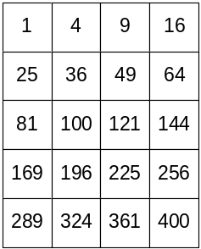
【參考解答】
// 習題參考答案：Q5_7.java
class Q5_7
{
public static void main(String [] args)
{
int[][] aa = new int[5][4];
int count=1;

for(int i=0; i<aa.length; i++)
{
for(int j=0; j<aa[i].length; j++)
{
aa[i][j] = count*count;
count++;
}
}

//列出陣列的元素值
for(int i=0; i<aa.length; i++)
{
for(int j=0; j<aa[i].length; j++)
System.out.print(aa[i][j]+"\t");
System.out.print("\n");
}
}
}

- 修改第7題的程式，宣告並配置4*5的二維陣列bb。使用迴圈將陣列aa的元素值設定給陣列bb，bb的元素值應如下圖。
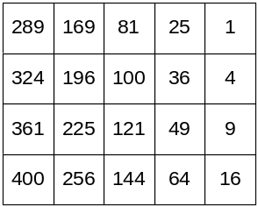
【參考解答】
// 習題參考答案：Q5_8.java
class Q5_8
{
public static void main(String [] args)
{
int[][] aa = new int[5][4];
int count=1;

for(int i=0; i<aa.length; i++)
{
for(int j=0; j<aa[i].length; j++)
{
aa[i][j] = count*count;
count++;
}
}

//列出陣列aa的元素值
for(int i=0; i<aa.length; i++)
{
for(int j=0; j<aa[i].length; j++)
System.out.print(aa[i][j]+"\t");
System.out.print("\n");
}
System.out.print("\n");

int[][] bb = new int[4][5];

//將 aa 的元素值放至 bb
for(int i=0; i<bb.length; i++)
{
for(int j=0; j<bb[i].length; j++)
bb[i][j] = aa[bb[i].length-1-j][i];
}

//列出陣列bb的元素值
for(int i=0; i<bb.length; i++)
{
for(int j=0; j<bb[i].length; j++)
System.out.print(bb[i][j]+"\t");
System.out.print("\n");
}
}
}

選擇題
- 描述一個物件時，通常會從哪方面著手？（2個答案）AD
A. 外觀
B. 歷史
C. 產地
D. 功能
E. 使用的原理
- 下列有關「封裝」的敘述，何者正確？（3個答案）ABD
A. 又稱資訊隱藏
B. 將物件的內部運作與外界隔絕，避免外界的干擾
C. 用以杜絕所有外來的訊息
D. 封裝的物件可以使用介面與外界溝通
E. Java沒有封裝的功能
- 下列有關「多型」的解譯，何者正確？C
A. 一個物件可以有多種外型
B. 一種物件實作多個介面，而有多種功能
C. 相同功能（有時只是功能名稱相同），以不同方式實作
D. 繼承多種類別的物件
- 下列敘述何者正確？（2個答案）BC
A. 「龍生龍，鳳生鳳，老鼠的兒子會打洞」，這是一種繼承的概念
B. 在生物學上，食肉目動物擁有哺乳綱的特徵，這是一種繼承的概念
C. 在商品的設計上，新商品延用舊商品的設計，這是一種繼承的概念
D. 繼承為實體和實體之間的關係，而不是類別和類別之間的關係
- 有關介面的敘述，下列何者為非？A
A. 物件一定要實作介面
B. 在真實世界裡，介面可以是一種規格
C. 在程式裡，介面是「功能操作的規格」
D. 若「飛行」為一種介面，則蝙蝠和鳥類都實作了這個介面
- 下列敘述何者為非？D
A. 「模型」為擁有某物的一些靜態屬性或動態功能的表徵物
B. 設想物件「能做什麼」就是抽象化
C. 程式中的物件其實都是經過擬人化的
D. 在設計物件時，抽象化並不重要
- 下列敘述何者為非？C
A. 「一般化」指的是專注在共同點，往上粗分類別
B. 「特殊化」指的是專注在相異點，往下細分類別
C. 一般化和多型沒有任何關係
D. 類別其實就是自訂的資料型別

選擇題
- 已知Obj是一個類別，請問下列程式敘述有幾個參照變數和幾個物件實體？B

Obj a[] = new Obj[3];
a[0] = new Obj();
Obj b = new Obj();

A. 4個參照變數和2個物件實體
B. 5個參照變數和2個物件實體
C. 4個參照變數和3個物件實體
D. 5個參照變數和3個物件實體
- 請問下列程式敘述在編譯和執行時有何結果？D

class Test{
boolean b;
Test t;
public static void main(String [] args){
Test o = new Test();
System.out.println(o.b);
System.out.println(o.t);
}
}

A. 編譯時發生錯誤
B. 可以編譯成功，不過在執行時發生例外
C. 執行時列出“true”和“null”
D. 執行時列出“false”和“null”
- 在類別中，變數以static宣告，表示什麼？ C
A. 表示該變數為靜態變數，不能變更其值
B. 表示該變數為類別屬性，物件不能使用
C. 表示該變數只有一個，即使有多個實體存在
D. 表示只有宣告為static的方法可以取用
- 在Java中，物件之間如何傳遞訊息？D
A. 藉由改變物件的屬性值，以傳遞訊息
B. 訊息傳遞只能以單方向進行
C. 物件藉由呼叫類別的方法，以傳遞訊息
D. 物件藉由相互呼叫對方的方法，以傳遞訊息
- 下列程式敘述中的標註處放置哪個敘述，會發生編譯錯誤？ C

public class Test{
int a;
static int b=2;
short c=3;
public void method(){
int c;
int d=5;
//選擇可合法放入的敘述
}
}

A. a++;
B. b++;
C. c++;
D. d++;
- 下列程式敘述的輸出值為何？ B

public class Test{
int a=10;
public static void main(String[] args){
int a=20;
Test t = new Test();
t.method(a);
System.out.println(a);
}
void method(int a){
a*=a;
}
}

A. 10
B. 20
C. 100
D. 400
- 請問下列程式敘述在編譯和執行時有何結果？ A

public class Test{
public int m = 1000;
public static void main(String [] args){
int n = m++;
System.out.println(m);
System.out.println(n);
}
}

A. 編譯時發生錯誤
B. 可以編譯成功，不過在執行時發生例外
C. 執行時列出“1001”和“1000”
D. 執行時列出“1000”和“1001”
- 請問下列程式敘述在編譯和執行時有何結果？ A

class Test{
public static void myTest1(){
System.out.print("1");
myTest2();
}
public void myTest2(){
System.out.print("2");
}
public static void main(String [] args){
myTest1();
}
}

A. 編譯時發生錯誤
B. 可以編譯成功，不過在執行時發生例外
C. 執行時列出“12”
D. 執行時列出“21”
- 已知下列程式敘述，請問在標註處還可以放置哪些敘述？（2個答案）BD
public class Test{
public static void main(String[] args){}
public void myTest(int i){}
//選擇可以放在這兒的合法敘述
}
A. public long myTest(int a){return 168;}
B. public boolean myTest(){return false;}
C. private long myTest(int i){return 99;}
D. public void main(int i){}
E. int main(String s[]){return 1;}
- 關於預設建構子，下列敘述何者正確？ D
A. 編譯器一定會幫每個類別建立預設建構子
B. 預設建構子會回傳void型別
C. 使用者定義之無參數列的建構子，就是預設建構子
D. 如果使用者已定義建構子，則預設建構子不會被建立
- 下列程式敘述中，哪個標註位置為建構子？C
public class Test{
public void Test(){} //A
void Test(int i){} //B
public Test(String[] args, int a){} //C
void test(){} //D
void constructor(){} //E
}
- 關於建構子呼叫，下列敘述何者正確？ A
A. 建構子只能呼叫其它建構子一次，而且必須在第一個敘述呼叫
B. 建構子只能呼叫其它建構子一次，而且必須在最後一個敘述呼叫
C. 建構子可以多次呼叫不同的其它建構子
D. 建構子之間不能呼叫
- 請問下列程式敘述在編譯和執行時有何結果？ C

public class Test{
private static int x = 7;
Test(int n){
x=n;
}
public static void main(String [] args){
Test t = new Test(6);
System.out.println(t.x);
}
}

A. 編譯時發生錯誤
B. 可以編譯成功，不過在執行時發生例外
C. 執行時列出“6”
D. 執行時列出“7”
- 請選擇合法的敘述，可以放置於下列程式的標註處？ B

class Outer{
String os = "外部類別的物件成員";
class Inner{
String is = "內部類別的物件成員";
public void method(){
System.out.println(os);
System.out.println(is);
}
}
public static void main(String[] args){
//選擇合法的敘述
in.method();
}
}

A. Outer.Inner in = new Outer.Inner();
B. Outer.Inner in = new Outer().new Inner();
C. Inner in = new Inner();
D. Inner in = new new Outer().Inner();
- 下列程式敘述在編譯時會發生錯誤，請指出錯誤之處？ B

class Outer{
String s1 = "外部的物件成員";
public void omethod(){
String s2 = "外部的方法區域變數";
class Inner{
String s3 = "內部的物件成員";
public void imethod(){
String s4 = "內部的方法區域變數";
System.out.println(s1); //A
System.out.println(s2); //B
System.out.println(s3); //C
System.out.println(s4); //D
}
}
}
}

- 承上題，應該使用什麼修飾字宣告取用的變數？ C
A. public
B. static
C. final
D. abstract
- 下列程式敘述在編譯時有何結果？ D

public class Test{
private static class T2{
private static class T3{
public static void main(String[] args){
System.out.println("哈囉");
}
}
}
public static void main(String[] args){
T2.T3.main(null);
}
}

A. 編譯時發生錯誤，因為巢狀類別不可超過2層
B. 編譯時發生錯誤，因為重複定義了2次程式起始方法main
C. 編譯時發生錯誤，因為內部類別不可以使用private宣告
D. 可以編譯成功
- 下列敘述何者正確？D
A. 方法內所定義的類別，可以宣告為靜態類別
B. 方法的多載只能使用在靜態方法
C. 靜態變數不能透過物件名稱取用
D. 靜態變數可以透過類別名稱取用
- 如何實作封裝（資訊隱藏）？B
A. 屬性和方法皆使用private宣告
B. 屬性使用private宣告，方法使用public宣告
C. 屬性和方法皆使用public宣告
D. 屬性使用public宣告，方法使用private宣告
- 下列程式敘述的執行結果為何？D
class C1{
int i=1;
class C2{
int i=2;
class C3{
int i=3;
C3(){
System.out.print(this.i);
System.out.print(C1.this.i);
System.out.print(C2.this.i);
}
}
}
public static void main(String[] args){
new C1().new C2().new C3();
}
}

A. 編譯時發生錯誤。
B. 可以編譯成功，但無輸出任何字串
C. 輸出321
D. 輸出312
- 下列程式敘述的執行結果為何？A

class Test{
int i=10;
public static void main(String[] args){
Test t = new Test();
t.m1();
}
void m1(){
int i=20;
Test t = new Test();
t.i=30;
m2(t, i);
System.out.println(t.i);
}
void m2(Test t, int i){
i=0;
t.i=40;
Test d = new Test();
t=d;
System.out.print(t.i+","+i+",");
}
}

A. 10,0,40
B. 10,0,30
C. 20,0,40
D. 20,0,30
- 仔細看看下列程式敘述，並選出正確的結果描述？B
public class Test{
static{
int x=10;
Test.x += x;
System.out.println(Test.x);
}
static int x=100;
final public static void main(String[] s){
System.out.println(x);
}
}

A. 輸出110和110。Test.x的初始值為100，在靜態區塊內Test.x加上10變成110，之後其值不再變更
B. 輸出10和100。Test.x的初始值為0，在靜態區塊內Test.x變成10。靜態區塊之後其值被設定成100（因為Text.x的初始化敘述放在靜態區塊之後）
C. 編譯時發生錯誤。因為Test.x還未初始化之前就被使用
D. 輸出110和100。Test.x的初始值為100，在靜態區塊內Test.x加上10變成110，之後又被設定成100

程式練習
- 定義一個朋友（Friend）類別，屬性要有姓名（name）、行動電話（mobile）、電郵（email）和流水編號（num）。流水編號會從1開始，依物件建立的順序自動設定。（提示：流水編號可以由一類別屬性控制）
【參考解答】
// 習題參考答案：Q7_1.java
class Q7_1
{
public static void main(String [] args)
{
Friend[] f = new Friend[3];
f[0] = new Friend("林草莓", "0932-777777", "ivy@home.com");
f[1] = new Friend("王鳳梨", "0932-666666", "fong@home.com");
f[2] = new Friend("李荔枝", "0935-555555", "tzi@home.com");
for(int i=0; i<f.length; i++)
f[i].showAtt();
}
}

//Friend類別定義
class Friend
{
static int count=0; //控制編號的類別屬性
int num; //編號
String name; //姓名
String mobile; //行動電話
String email; //電子郵件

//建構子
Friend(String n, String m, String e)
{
name=n;
mobile=m;
email=e;
num=++count;
}

//列出屬性的方法
void showAtt()
{
System.out.print(num+"\t"+name+"\t"+mobile+"\t"+email+"\n");
}
}

- 定義一個可鏈結的朋友（LFriend）類別，屬性要有姓名（name）、行動電話（mobile）、電郵（email）和本身（next）。每建立一個LFriend物件，上一個建立的物件之next就會指向新的物件形成鏈結。並定義類別方法（listFriends），可以列出所有鏈結的物件屬性（姓名、行動電話和電郵）。（提示：要有兩個類別屬性，分別指向第一個物件和最後一個物件）
【參考解答】
// 習題參考答案：Q7_2.java
class Q7_2
{
public static void main(String [] args)
{
new LFriend("林草莓", "0932-777777", "ivy@home.com");
new LFriend("王鳳梨", "0932-666666", "fong@home.com");
new LFriend("李荔枝", "0935-555555", "tzi@home.com");
LFriend.listFriends();
}
}

//LFriend類別定義
class LFriend
{
String name; //姓名
String mobile; //行動電話
String email; //電子郵件
LFriend next; //指向下一個物件

static LFriend first; //指向第一個物件
static LFriend last; //指向最後一個物件

//建構子
LFriend(String n, String m, String e)
{
name=n;
mobile=m;
email=e;

if(first==null)
first=this; //指向第一個物件
else
last.next=this; //鏈結物件

last=this; //指向最後一個物件
}

//列出屬性的方法
static void listFriends()
{
LFriend tmp=first;
int i=1;
while(tmp != null){
System.out.print(i+"\t"+tmp.name+"\t"+tmp.mobile+"\t"+tmp.email+"\n");
tmp = tmp.next; //指向下一個
i++;
}
}
}

- 定義一個朋友名單（FriendList）類別，其中包括內部類別MyFriend。MyFriend的屬性要有姓名（name）、行動電話（mobile）、電郵（email）和本身（next）。每建立一個MyFriend物件，上一個建立的物件之next就會指向新的物件形成鏈結。並定義FriendList的方法（list），可以列出所有鏈結的物件屬性（姓名、行動電話和電郵）。
【參考解答】
// 習題參考答案：Q7_3.java
class Q7_3
{
public static void main(String [] args)
{
FriendList fl = new FriendList(); //建立FriendList型別物件
fl.new MyFriend("林草莓", "0932-777777", "ivy@home.com");
fl.new MyFriend("王鳳梨", "0932-666666", "fong@home.com");
fl.new MyFriend("李荔枝", "0935-555555", "tzi@home.com");
fl.list();
}
}

//FriendList類別定義
class FriendList
{
private MyFriend first; //指向第一個物件
private MyFriend last; //指向最後一個物件

//MyFriend類別定義
class MyFriend
{
String name; //姓名
String mobile; //行動電話
String email; //電子郵件
MyFriend next; //指向下一個物件

//建構子
MyFriend(String n, String m, String e)
{
name=n;
mobile=m;
email=e;

if(first==null)
first=this; //指向第一個物件
else
last.next=this; //鏈結物件

last=this; //指向最後一個物件
}
}

//列出屬性的方法
void list()
{
MyFriend tmp=first;
int i=1;
while(tmp != null){
System.out.print(i+"\t"+tmp.name+"\t"+tmp.mobile+"\t"+tmp.email+"\n");
tmp = tmp.next; //指向下一個
i++;
}
}
}

- 利用封裝的概念，定義一個圓柱體（Cylinder）類別，方法應該要有截面半徑（radius）、柱高（height）的設定及取用，計算截面積（cross-section area）和體積（volume）。
【參考解答】
// 習題參考答案：Q7_4.java
class Q7_4
{
public static void main(String [] args)
{
Cylinder cy = new Cylinder();
cy.setRadius(10);
cy.setHeight(20);
System.out.println("圓柱截面圓半徑:" + cy.getRadius() );
System.out.println("圓柱高度:" + cy.getHeight() );
System.out.println("圓柱截面積:" + cy.getArea() );
System.out.println("圓柱體積:" + cy.getVolume() );
}
}
//Cylinder類別定義
class Cylinder
{
private final double pi=3.1415926;
private double radius; //截面圓之半徑
private double height; //柱高

//建構子
public Cylinder(double r, double h){
radius=r;
height=h;
}

//建構子
public Cylinder(){
this(1, 1);
}

//設定半徑
public void setRadius(double r) {
radius=r;
}

//取得半徑
public double getRadius(){
return radius;
}

//設定柱高
public void setHeight(double h) {
height=h;
}

//取得柱高
public double getHeight(){
return height;
}

//取得截面積
public double getArea(){
return pi*radius*radius;
}

//取得體積
public double getVolume(){
return height*getArea();
}
}

- 撰寫一程式，定義一個靜態方法（enlarge）可以將傳入的int基底型別的陣列增加10個元素回傳（增加的元素之值皆為0）。
【參考解答】
// 習題參考答案：Q7_5.java
class Q7_5
{
public static void main(String [] args)
{
int[] myArray = {3, 7, 6, 9, 1, 5, 2, 4, 8};
showArr(myArray);

myArray = enlarge(myArray);
showArr(myArray);
}

//enlarge方法定義
static int[] enlarge(int[] a)
{
int[] b = new int[a.length+10];

for(int i=0; i<b.length; i++)
if(i<a.length)
b[i]=a[i]; //將a陣列元素的值設定給b陣列的元素
else
b[i]=0; //將大於a長度的元素設值為0
return b;
}

//showArr方法定義
static void showArr(int[] a)
{
for(int i=0; i<a.length; i++)
System.out.print(a[i]+" ");
System.out.print("\n");
}
}

- 最大公因數（Greatest Common Divisor）可以利用輾轉相除法求得（如下圖），使用遞迴定義一個靜態方法（getGCD）可以求得兩數的最大公因數。
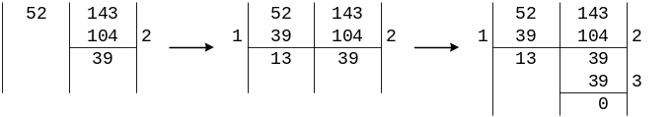
【參考解答】
// 習題參考答案：Q7_6.java
class Q7_6
{
public static void main(String [] args)
{
System.out.println( getGCD(52, 143) ); //13
System.out.println( getGCD(238, 204) ); //34
System.out.println( getGCD(96, 51) ); //3
System.out.println( getGCD(96, 53) ); //互質
}

//enlarge方法定義
static int getGCD(int a, int b)
{
if(a == b)
return a; //找到最大公因數了
else if(a > b)
a-=b; //大的減小的, 慢慢減
else
b-=a;

return getGCD(a, b);
}
}

選擇題
- 下列為Test.java檔案的內容，編譯和執行此檔時將有何結果？A

final class A{
private int i=10;
}
class Test extends A {
int i=100;
public static void main(String[] args){
Test t = new Test();
System.out.println(t.i);
}
}

A. 編譯時發生錯誤。
B. 執行時列出“100”
C. 執行時列出“10”
D. 執行時不列出任何文字
- 下列為Test.java檔案的內容，編譯和執行此檔時將有何結果？B

class Super {
static int i=10;
}
final class Test extends Super {
int i=5;
public static void main(String[] args){
System.out.println(i);
}
}

A. 編譯時發生錯誤，因為子類別不能宣告為final
B. 編譯時發生錯誤，靜態方法不能取用物件屬性
C. 執行時列出“10”
D. 執行時列出“5”
- 下列有關抽象類別的描述何者為真？C
A. 抽象類別內的方法都必須是抽象方法
B. 類別內沒有抽象方法時，不能宣告為抽象類別
C. 類別內包含抽象方法時，必須宣告為抽象類別
D. 類別內包含抽象方法時，可以不宣告為抽象類別
- 下列有關方法覆蓋的描述何者為真？D
A. 只要方法名稱和參數列相同，就可以進行覆蓋
B. 子類別的覆蓋方法可以宣告為private
C. 多載發生在繼承關係中就叫做覆蓋
D. 回傳型別、方法名稱和參數列都必須相同
- 下列為某父類別的方法定義，選出可以於子類別中定義的方法？（3個答案）ACE

void m(int a){}

A. void m(int aaa){}
B. private void m(int a){}
C. public void m(int a){}
D. int m(int a){}
E. public void m(int a, int b){}
- 下列程式編譯並執行後,，有何結果？C

class Super {
void m(int a){
System.out.println("一就是一");
}
}
public class Test extends Super {
public static void main(String[] args){
Super s = new Test();
s.m(6);
}
public void m(int a){
System.out.println("二就是二");
}
}

A. 編譯時發生錯誤
B. 列出“一就是一”
C. 列出“二就是二”
D. 列出“6”
- 下列程式編譯並執行後,，有何結果？D

class Super {
String s = "大羊";
void m(){
System.out.println(s);
}
}
class Sub extends Super {
String s = "小羊";
void m(){
System.out.println(s);
}
}
public class Test {
public static void main(String[] args){
Super a = (Super)new Sub();
a.m();
}
}

A. 編譯時發生錯誤
B. 可以完成編譯，但執行程式時發生例外
C. 列出“大羊”
D. 列出“小羊”
- 下列程式編譯並執行後,，有何結果？C
class Super {
String s = "老牛";
}
class Sub extends Super {
String s = "成牛";
}
public class Test {
public static void main(String[] args){
Super a = new Sub();
System.out.println(a.s);
}
}

A. 編譯時發生錯誤
B. 可以完成編譯，但執行程式時發生例外
C. 列出“老牛”
D. 列出“成牛”
- 子類別的建構子呼叫父類別建構子時，應該在哪裡呼叫？B
A. 建構子不被繼承，故不能被子類別建構子呼叫
B. 在建構子的第一個程式敘述呼叫
C. 在建構子的最後一個程式敘述呼叫
D. 任何地方都可以
- 下列程式的標註處，應該填入什麼敘述才是合法？D
class Super {
Super(boolean b){
if(b)System.out.println(b);
}
}
class Sub extends Super {
Sub(){
//呼叫父類別建構子
}
}
public class Test{
public static void main(String[] args){
new Sub();
}
}
A. 不用填就已經合法
B. super();
C. Super(true);
D. super(false);
- 下列程式的執行結果為何？A
class Super {
Super(int i){
System.out.print(i);
}
Super(){
this(6);
}
}
class Sub extends Super {
{ System.out.print(5); }
Sub(){
super(4);
}
}
public class Test{
public static void main(String[] args){
new Sub();
}
}

A. 列出“45”
B. 列出“56”
C. 列出“46”
D. 列出“64”
- 下列程式的執行結果為何？B

class A {
A(){ System.out.print("A"); }
}
class B extends A {
void B(){ System.out.print("B"); }
}
public class Test extends B {
Test(){ System.out.print("C"); }
public static void main(String[] args){
new Test();
}
}

A. 列出“ABC”
B. 列出“AC”
C. 列出“CBA”
D. 列出“CA”
- 下列程式的執行結果為何？A

abstract class A {
int m=9;
final abstract void m();

}
class B extends A {
void m(){
System.out.print("m");
}
}
public class Test{
public static void main(String[] args){
A a = new B();
a.m();
}
}

A. 編譯時發生錯誤
B. 可以完成編譯，但在執行時發生例外
C. 列出“m”
D. 可以正常執行，但不列出任何文字
- 下列有關抽象類別和抽象方法的描述何者正確？D
A. 抽象方法可以有方法主體
B. 抽象類別的子類別一定要實作所有抽象方法
C. 抽象類別中只能宣告抽象方法，不能定義一般非抽象的方法
D. 抽象類別的子類別可以不實作所有抽象方法，若不實作所有抽象方法,，則子類別也必須宣告為抽象類別
- 下列程式在某個地方出了錯誤，如何才能讓程式正確地編譯？C

abstract class A {
abstract void m1();
abstract void m2();
}
abstract class B extends A {
void m1(int i){
System.out.print(i);
}
}
public class Test extends B {
public static void main(String[] args){
new Test();
}
}

A. 將Test類別宣告成abstract
B. 在Test類別實作m1()方法
C. 在Test類別實作m1()和m2()方法
D. 在Test類別實作m2()方法
- 下列有關內部類別的繼承描述，何者正確？D
A. 巢狀類別不能有繼承關係
B. 內部類別只能繼承其外部類別
C. 內部類別可以繼承外部類別以外的任何類別
D. 內部類別可以繼承任何類別
- 下列有關匿名類別的描述，何者正確？A
A. 匿名類別不能有建構子
B. 匿名類別可以有子類別
C. 匿名類別可以不繼承任何類別
D. 匿名類別主要用來同時建立多個物件實體
- 下列何者為匿名類別的定義方式？D
A. new SuperClass()[]
B. new SuperClass()
C. new {}
D. new SuperClass(){}
- 參考下列程式片段，若欲判斷參照x所指向的是B的物件，則應使用哪個判斷式？B

class A{}
class B extends A {}
class C extends A {}
class D extends B {}

A. x instanceof B
B. x instanceof B && !( x instanceof D)
C. x instanceof B && !( x instanceof C)
D. x instanceof B && x instanceof A
- 承上一題的A、B、C類別，下列程式中標註處填入什麼敘述，程式可以正常編譯，但是執行時會發生例外？B

public class Test{
public static void main(String[] args){
A a = new A();
B b = new B();
C c = new C();
//放入敘述
}
}

A. c=a;
B. b=(B)a;
C. c=(C)b;
D. b=(A)b;

程式練習
- 在JDK中，有些抽象類別會提供類別方法，以取得該物件的實體。請定義一個MySort抽象類別，其中宣告sort()抽象方法和定義getMySort()類別方法。sort()可以將傳入的int型別之一維陣列排序後，回傳一個新的陣列。getMySort()可以取得一個MySort的實體，取得的實體之sort()方法請以選擇排序法實作其排序功能。sort()和getMySort()的標頭定應該如下列兩式。定義MySort之後，以 {84, 91, 53, 36, 75, 12, 67} 陣列測試排序功能（提示：getMySort()可以使用匿名類別）。
public abstract int[] sort(int[] a);
public static MySort getMySort(){...}

【參考解答】
// 習題參考答案：Q8_1.java
class Q8_1
{
public static void main(String [] args)
{
int[] a = {84, 91, 53, 36, 75, 12, 67};

MySort ms = MySort.getMySort(); //取得MySort物件

int[] b = ms.sort(a);
for(int i=0; i<b.length; i++)
System.out.print(b[i]+"\t");
}
}

//MySort抽象類別定義
abstract class MySort
{
public abstract int[] sort(int[] a);

public static MySort getMySort() {
//回傳匿名類別所建立的物件實體
return new MySort(){
//實作sort()
public int[] sort(int[] a)
{
int[] b = new int[a.length]; //建立和a等長的陣列
for(int i=0; i<a.length; i++)
b[i] = a[i];
//選擇排序法
for(int i=0; i<b.length-1; i++)
for(int j=i+1; j<b.length; j++)
if(b[i] > b[j])
{
int temp=b[i];
b[i]=b[j];
b[j]=temp;
}
return b;
}
};
}
}

- 承上題，定義一個繼承MySort抽象類別的非抽象類別NewSort。NewSort除了實作上題定義的抽象方法外，另外定義多載的sort()方法，可以將傳入的double型別之一維陣列排序後，回傳一個新的陣列（提示：int[] sort()可以利用MySort.getMySort()來實作）。
【參考解答】
// 習題參考答案：Q8_2.java
class Q8_2
{
public static void main(String [] args)
{
NewSort ns = new NewSort(); //建立NewSort物件

int[] a = {84, 91, 53, 36, 75, 12, 67};
int[] b = ns.sort(a);
for(int i=0; i<b.length; i++)
System.out.print(b[i]+"\t");
System.out.print("\n\n");
double[] c = {1.6, 8.6, 3.5, 7.1, 6.6, 9.8, 4.5, 5.7};
double[] d = ns.sort(c);
for(int i=0; i<d.length; i++)
System.out.print(d[i]+"\t");
}
}

//NewSort類別定義
class NewSort extends MySort
{
//定義多載方法double[] sort()
public double[] sort(double[] a)
{
double[] b = new double[a.length]; //建立和a等長的陣列
for(int i=0; i<a.length; i++)
b[i] = a[i];
//選擇排序法
for(int i=0; i<b.length-1; i++)
for(int j=i+1; j<b.length; j++)
if(b[i] > b[j])
{
double temp=b[i];
b[i]=b[j];
b[j]=temp;
}
return b;
}

//實作sort()
public int[] sort(int[] a)
{
return MySort.getMySort().sort(a);
}
}

- 接下來的習題的目的是建立一簡單的月薪計算系統。請定義「員工」的抽象類別，其建構子需傳入姓名，及定義存取姓名的方法，並宣告「計算月薪」的抽象方法。
【參考解答】
// 習題參考答案：Q8_3.java
class Q8_3
{
public static void main(String [] args)
{
員工 小明 = new 員工("王小明"){
public int 計算月薪()
{
return 80000;
}
};

System.out.print(小明.取得姓名() +"\t"+ 小明.計算月薪());
}
}

//「員工」抽象類別定義
abstract class 員工
{
private String 姓名;
int 工作時數;

員工(String 姓名)
{
設定姓名(姓名);
}

public String 取得姓名()
{
return this.姓名;
}

public void 設定姓名(String 姓名)
{
this.姓名 = 姓名;
}

public abstract int 計算月薪();
}

- 繼承「員工」，定義「經理」、「職員」、「計時人員」三個非抽象類別。「經理」固定月薪80,000。「職員」基本工作時數為160小時，底薪30,000，加班每小時150元。「計時人員」每小時120元。建構子都必須傳入姓名及當月的工作時數。
【參考解答】
// 習題參考答案：Q8_4.java
class Q8_4
{
public static void main(String [] args)
{
員工[] g = new 員工[3];
g[0] = new 經理("林葡萄", 200);
g[1] = new 職員("黃蕃茄", 176);
g[2] = new 計時人員("曹蓮霧", 135);

for(int i=0; i<g.length; i++)
System.out.print(g[i].取得姓名() +"\t"+ g[i].計算月薪() +"\n");
}
}
//「經理」類別定義
class 經理 extends 員工
{
經理(String 姓名, int 工作時數)
{
super(姓名);
this.工作時數 = 工作時數;
}

public int 計算月薪()
{
return 80000;
}
}

//「職員」類別定義
class 職員 extends 員工
{
final int 基本工時=160;
final int 底薪=30000;
final int 加班時薪=150;

職員(String 姓名, int 工作時數)
{
super(姓名);
this.工作時數 = 工作時數;
}

public int 計算月薪()
{
if(工作時數 <= 基本工時)
return 底薪;
else
return 底薪+(工作時數-基本工時)*加班時薪;
}
}

//「計時人員」類別定義
class 計時人員 extends 員工
{
final int 時薪=120;

計時人員(String 姓名, int 工作時數)
{
super(姓名);
this.工作時數 = 工作時數;
}

public int 計算月薪()
{
return 工作時數*時薪;
}
}

- 承上題，請使用異質集合和迴圈，求出下列人員當月的月薪。
姓名 | 職稱 | 工作時數
林葡萄 | 經理 | 200
李木瓜 | 經理 | 196
黃蕃茄 | 職員 | 176
洪西瓜 | 職員 | 152
陳水梨 | 職員 | 181
曹蓮霧 | 計時人員 | 135
蔡石榴 | 計時人員 | 97

【參考解答】
// 習題參考答案：Q8_5.java
class Q8_5
{
public static void main(String [] args)
{
員工[] g = new 員工[7];
g[0] = new 經理("林葡萄", 200);
g[1] = new 經理("李木瓜", 196);
g[2] = new 職員("黃蕃茄", 176);
g[3] = new 職員("洪西瓜", 152);
g[4] = new 職員("陳水梨", 181);
g[5] = new 計時人員("曹蓮霧", 135);
g[6] = new 計時人員("蔡石榴", 97);

for(int i=0; i<g.length; i++)
System.out.print(g[i].取得姓名() + "\t工作時數:"+ g[i].工作時數
+"\t月薪:$"+ g[i].計算月薪() +"\n");
}
}

選擇題
- 下列有關「介面」的描述，何者正確？（3個答案）ACE
A. 訊息接收器的規格
B. 可以建立物件
C. 也是資料型別
D. 介面之間只能有單一繼承
E. 用以實現多重繼承的功能
- 有關介面成員的預設修飾字，下列描述何者正確？（3個答案）BDE
A. 所有成員都以protected修飾。
B. 所有成員都以public修飾。
C. 所有方法都以final修飾。
D. 所有方法都以abstract修飾。
E. 所有屬性都以final及static修飾。
- 有關類別實作介面，下列描述何者正確？（2個答案）BC
A. 類別使用extends關鍵字宣告實作的介面
B. 類別只能實作一個介面
C. 類別只能繼承一個父類別，但可以實作多個介面
D. 類別中定義實作方法時，應使用public修飾
E. 抽象類別必須實作介面的所有方法
- 請選出可以填入標註處的合法敘述？（2個答案）AC

interface IA {}
class CB implements IA {}
class CC implements IA {}
class Test extends CC {
public static void main(String[] args){
IA a = new Test();
CB b = new CB();
CC c = new CC();
//填入敘述
}
}

A. c=(Test)a;
B. b=(Test)a;
C. a=b;
D. b=c;
E. c=a;
- 依據介面I，判斷A、B、C、D和E中，哪些是合法的？（3個答案）ACD
interface I {
void setX(int x);
int getX();
}

//****** A
interface A extends I {
void m();
}

//****** B
interface B implements I {
public void setX(int x){}
public int getX(){ return 1; }
}

//****** C
abstract class C implements I {
public void setX(int x){}
}

//****** D
class D implements I {
public void setX(int x){}
public int getX(){ return 1; }
}

//****** E
class E implements I {
public int getX(){ return 1; }
}

- 依據下列程式敘述，選出正確的描述？（2個答案）DE
interface A {}
interface B extends A {}
class C {}
class D implements B {}
class E extends C {
D d;
E(){ d = new D(); }
}

A. E型別物件擁有C型別物件
B. E類屬於A
C. B類屬於D
D. D型別物件是E型別物件的子物件
E. E類屬於C
- 下列敘述是某原始檔內的四個敘述，前後順序應該如何排列？B

class Test {} //----甲
import com.ilon.tools.*; //----乙
package idv.shinder; //----丙
/* 程式標註 */ //----丁

A. 甲乙丙丁
B. 丁丙乙甲
C. 乙丙甲丁
D. 乙甲丙丁
- 下列有關Java原始檔的描述，何者正確？C
A. 可以有多個package敘述
B. 可以包含多個public類別定義
C. 可以包含多個import敘述
D. package敘述和import敘述可以任意放置在檔案中
- 編譯下列兩個檔案時，結果如何（若A可正確編譯，則class檔放置於正確的路徑內）？B
//****** 檔案A.java
package idv.shinder;
class A {
public void m(){
System.out.println("嗨High人生");
}
}

//****** 檔案B.java
import idv.shinder.A;
public class B extends A{
public void m(){
System.out.println("海海人生");
}
}

A. A發生錯誤，因此B也無法編譯
B. A可完成編譯，編譯B時會發生錯誤，因為B找不到A
C. A可完成編譯，編譯B時會發生錯誤，因為不同套件不能使用覆蓋
D. A和B都可以完成編譯
- 下列方法宣告或定義，哪些是錯誤的？（2個答案）CD
A. abstract public int m1();
B. public native int m2();
C. public double abstract m3();
D. final abstract void m4();
E. static final void m5(){};

程式練習
- 定義一個名為CanvasIn的介面，其中宣告三個方法：setCanvas()可傳入boolean的二維陣列，無回傳值；getCanvas()無傳入值，回傳boolean的二維陣列；showCanvas()無傳入值，亦無回傳值。
【參考解答】
// 習題參考答案：Q9_1.java

//CanvasIn介面定義
interface CanvasIn
{
void setCanvas(boolean[][] c);
boolean[][] getCanvas();
void showCanvas();
}

- 定義MyCanvas1類別，實作CanvasIn介面。屬性canvas是一個boolean二維陣列（25橫列*40縱行，相當於文字模式，一個畫面可以容納全型中文字的總量）。實作setCanvas()時，將傳入的陣列依元素值設定給canvas。getCanvas()則是回傳canvas。showCanvas()將canvas內的值分別依true和false輸出‘▓’和‘．’。另外，需定義drawDot()和eraseDot()。drawDot()可以在canvas某個位置設定true；eraseDot()可以在canvas某個位置設定false。以下是使用MyCanvas1類別時的程式和執行結果。
class Q9_2 {
public static void main(String [] args) {
MyCanvas1 c = new MyCanvas1();
for(int i=0; i<20; i++)
c.drawDot(i, i);
c.showCanvas();
}
}

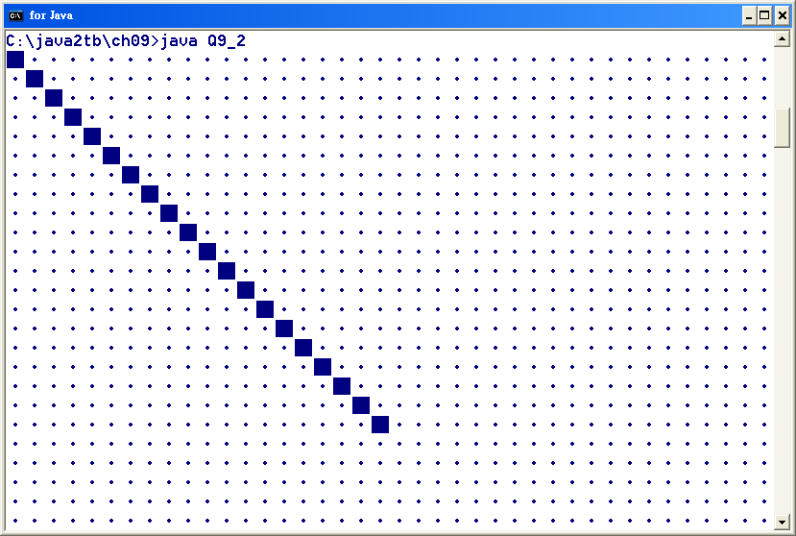

【參考解答】
// 習題參考答案：Q9_2.java
class Q9_2
{
public static void main(String [] args)
{
MyCanvas1 c = new MyCanvas1();
for(int i=0; i<20; i++)
c.drawDot(i, i);
c.showCanvas();
}
}

//MyCanvas1類別定義
class MyCanvas1 implements CanvasIn
{
private boolean[][] canvas = new boolean[25][40];
char dot0 = '．';
char dot1 = '▓';

public void setCanvas(boolean[][] c) //設定畫布
{
for(int i=0; i<c.length; i++)
{
if(i<canvas.length)
for(int j=0; j<c[0].length; j++)
{
if(j<canvas[0].length)
canvas[i][j] = c[i][j];
}
}
}

public boolean[][] getCanvas() //取得畫布
{
return this.canvas;
}

public void drawDot(int x, int y) //畫點
{
if(y<canvas.length && x<canvas[0].length)
canvas[y][x]=true;
}

public void eraseDot(int x, int y) //清除點
{
if(y<canvas.length && x<canvas[0].length)
canvas[y][x]=false;
}

public void showCanvas() //顯示畫布
{
for(int i=0; i<canvas.length; i++)
{
for(int j=0; j<canvas[0].length; j++)
{
if( canvas[i][j] )
System.out.print(dot1);
else
System.out.print(dot0);
}
}
}
}

- 定義MyCanvas2類別，繼承MyCanvas1類別。定義drawFilledRect()方法，可以傳入兩個點（4個int）的資料，並以兩點為對角線繪製實心矩形。定義drawHollowRect()方法類似drawFilledRect()方法，不過繪製的是空心矩形（此兩個方法的定義，請利用繼承而來的drawDot()方法實現）。以下是使用MyCanvas2類別時的程式和執行結果。

class Q9_3
{
public static void main(String [] args)
{
MyCanvas2 c = new MyCanvas2();
for(int i=0; i<=12; i+=3)
{
c.drawHollowRect(i, i, i+5, i+5);
c.drawFilledRect(20+i, 20-i, 25+i, 15-i);
}
c.showCanvas();
}
}

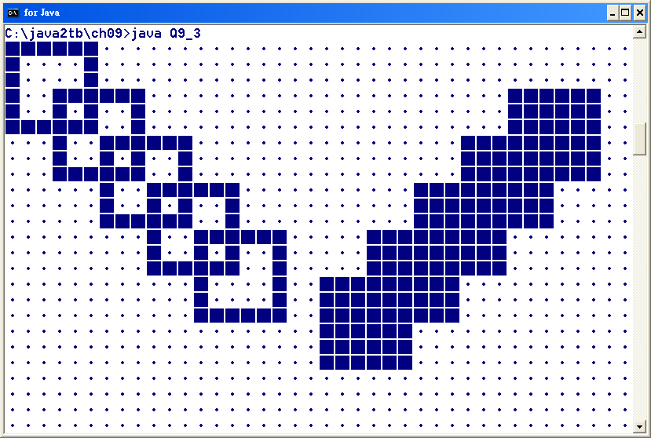

【參考解答】
// 習題參考答案：Q9_3.java
class Q9_3
{
public static void main(String [] args)
{
MyCanvas2 c = new MyCanvas2();
for(int i=0; i<=12; i+=3)
{
c.drawHollowRect(i, i, i+5, i+5);
c.drawFilledRect(20+i, 20-i, 25+i, 15-i);
}
c.showCanvas();
}
}

//MyCanvas2類別定義
class MyCanvas2 extends MyCanvas1
{
public void drawFilledRect(int x1, int y1, int x2, int y2) //實心矩形
{
if(x1>x2)
{
int tmp = x1;
x1 = x2;
x2 = tmp;
}

if(y1>y2)
{
int tmp = y1;
y1 = y2;
y2 = tmp;
}

for(int i=x1; i<=x2; i++)
for(int j=y1; j<=y2; j++)
drawDot(i, j);
}

public void drawHollowRect(int x1, int y1, int x2, int y2) //空心矩形
{
if(x1>x2)
{
int tmp = x1;
x1 = x2;
x2 = tmp;
}

if(y1>y2)
{
int tmp = y1;
y1 = y2;
y2 = tmp;
}

for(int i=x1; i<=x2; i++)
{
drawDot(i, y1);
drawDot(i, y2);
}

for(int j=y1; j<=y2; j++)
{
drawDot(x1, j);
drawDot(x2, j);
}
}
}

- 定義HisCanvas1類別，實作CanvasIn介面。此類別的定義方式類似MyCanvas1，不同的是，其canvas是一個boolean二維陣列25*80（25橫列*80縱行，相當於文字模式，一個畫面可以容納半型英文字母的總量）。以下是使用HisCanvas1類別時的程式和執行結果。

class Q9_4
{
public static void main(String [] args)
{
MyCanvas2 c = new MyCanvas2();
c.drawHollowRect(0, 0, 39, 24);
HisCanvas1 cc = new HisCanvas1();
cc.setCanvas(c.getCanvas());
cc.showCanvas();
}
}

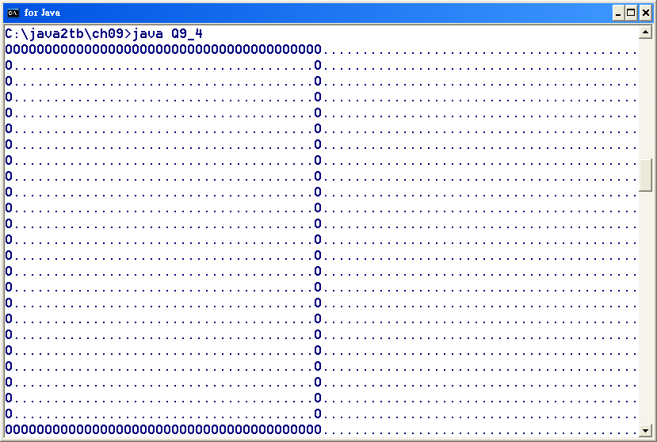

【參考解答】
// 習題參考答案：Q9_4.java
class Q9_4
{
public static void main(String [] args)
{
MyCanvas2 c = new MyCanvas2();
c.drawHollowRect(0, 0, 39, 24);
HisCanvas1 cc = new HisCanvas1();
cc.setCanvas(c.getCanvas());
cc.showCanvas();
}
}
//HisCanvas1類別定義
class HisCanvas1 implements CanvasIn
{
private boolean[][] canvas = new boolean[25][80];
private char dot0 = '.';
private char dot1 = 'O';

public void setCanvas(boolean[][] c) //設定畫布
{
for(int i=0; i<c.length; i++)
{
if(i<canvas.length)
for(int j=0; j<c[0].length; j++)
{
if(j<canvas[0].length)
canvas[i][j] = c[i][j];
}
}
}
public boolean[][] getCanvas() //取得畫布
{
return this.canvas;
}
public void drawDot(int x, int y) //畫點
{
if(y<canvas.length && x<canvas[0].length)
canvas[y][x]=true;
}
public void eraseDot(int x, int y) //清除點
{
if(y<canvas.length && x<canvas[0].length)
canvas[y][x]=false;
}
public void showCanvas() //顯示畫布
{
for(int i=0; i<canvas.length; i++)
{
for(int j=0; j<canvas[0].length; j++)
{
if( canvas[i][j] )
System.out.print(dot1);
else
System.out.print(dot0);
}
}
}
}

- 製作idv.none.textdraw套件的SCanvasIn介面、SMyCanvas1類別和SMyCanvas2類別，它們的類別主體定義分別和CanvasIn介面、MyCanvas1類別和MyCanvas2類別相同（記得將套件內的類別或介面宣告為public）。然後，將idv.none.textdraw套件內容製作成壓縮檔Q9_5.zip，放在工作目錄內。【略】

- 透過Q9_5.zip使用idv.none.textdraw套件內的類別，並利用迴圈及drawHollowRect()方法繪出如下頁的圖案。
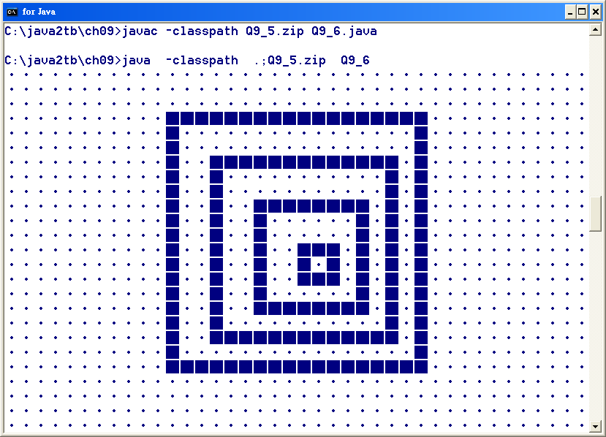

【參考解答】
// 習題參考答案：Q9_6.java
import idv.none.textdraw.*;

class Q9_6
{
public static void main(String [] args)
{
SMyCanvas2 c = new SMyCanvas2();
for(int i=0; i<4; i++)
c.drawHollowRect(20-i*3, 12-i*3, 22+i*2, 14+i*2);
c.showCanvas();
}
}

選擇題
- 下列哪幾個類別所建立的物件實體為不可變更的（immutable）？（3個答案）ACD
A. String
B. StringBuffer
C. Integer
D. Double
E. Math
- 已知字串s如下式定義，若要取得字串 “CD” 應該使用哪個式子？C

String s = “ABCDEF”;

A. s.substring(cd)
B. s.substring(3)
C. s.substring(2, 4)
D. s.substring(3, 4)
- 呼叫物件方法時，哪一個物件的內容會被變更？D
A. String物件的replace()
B. String物件的toUpperCase()
C. StringBuffer物件的capacity()
D. StringBuffer物件的reverse()
- 已知下列的程式敘述，請選出結果為true的式子？（2個答案）AC

String a = "java";
String b = new String("java");
StringBuffer c = new StringBuffer(a);
char[] d = {'j', 'a', 'v', 'a'};

A. a=="java"
B. a==b
C. a.equals(b)
D. a.equals(c)
E. a.equals(d)
- 下列有關字串的描述何者正確？B
A. String是Java的基本資料型別
B. 「+」可以對字串做運算，因此為運算子多載
C. StringBuffer物件可以包含許多String物件，就像是String陣列
D. String物件中，字串的長度可以透過屬性length取得
- Integer物件n如下式定義，如何將n的值設定為6？B
Integer n = new Integer(7);

A. n.setInt(6);
B. n = new Integer(6);
C. n = 6;
D. n.parseInt(6);
- 下列程式敘述的輸出結果為何？A

double d = -7.7;
System.out.print( Math.ceil(d)+" ");
System.out.print( Math.floor(d)+" ");
System.out.print( Math.round(d));

A. -7.0 -8.0 -8
B. -8.0 -7.0 -8
C. -7.0 -8.0 -7
D. -8.0 -7.0 -7
- 下列程式的執行結果為何？C

class Test {
public static void main(String[] args){
StringBuffer a = new StringBuffer("Java ");
StringBuffer b = new StringBuffer("Hello ");
changeSB(a, b);
System.out.println(a);
}

static void changeSB(StringBuffer s1, StringBuffer s2){
s1.append(123);
s2.append("ABC");
s1 = s2;
}
}

A. 編譯時發生錯誤
B. 輸出“Hello 123”
C. 輸出“Java 123”
D. 輸出“Hello ABC”

程式練習
- String類別只有替換字元的方法replace()，沒有替換子字串的方法。而String和StringBuffer又都被宣告成final類別，所以無法使用繼承。請定義MyString類別，並定義String replace(String, String)方法，可以用來替換子字串（提示：MyString物件可以擁有String物件，可以使用遞迴）。
【參考解答】
// 習題參考答案：Q10_1.java
class Q10_1
{
public static void main(String [] args)
{
String str = "我家門前有小河，後面有山坡。山坡上面野花多，野花紅似火。";
MyString ms = new MyString(str);

System.out.println( ms.replace("野花", "玫瑰") );
System.out.println( ms );
}
}

//MyString類別定義
class MyString
{
private String s;

public MyString(String s) //建構子
{
this.s = s;
}

public String toString() //覆寫toString()
{
return this.s;
}

public String replace(String oldSub, String newSub)
{
return doReplace(this.s, oldSub, newSub);
}

private String doReplace(String s, String os, String ns)
{
int loc = s.indexOf(os); //先找看看是否有要被替換的子字串
int len = os.length(); //取得舊子字串的長度

if(loc == -1) //沒有要被替換的子字串了
return s;
else
//字串分成三段接起來：舊子字串之前＋新子字串＋未替換的部份
return s.substring(0, loc) + ns +
doReplace(s.substring(loc+len), os, ns);
}
}

- 定義MySecret類別，並包含codec()靜態方法。codec()可以將傳入的String物件，每個字元中前8個bits和後8個bits對調，以進行編碼。編碼之後的字串若再經過一次編碼，就相當於解碼的動作（提示：可以將char型別轉換成int型別處理）。下圖是編碼和解碼的可能情況。
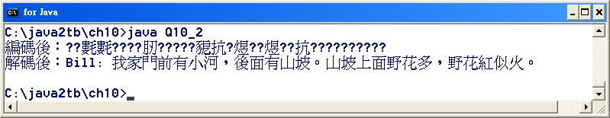

【參考解答】
// 習題參考答案：Q10_2.java
class Q10_2
{
public static void main(String [] args)
{
String str = "Bill: 我家門前有小河，後面有山坡。山坡上面野花多，野花紅似火。";

String s1 = MySecret.codec(str);
String s2 = MySecret.codec(s1);

System.out.println("編碼後："+s1);
System.out.println("解碼後："+s2);
}
}

//MySecret類別定義
class MySecret
{
public static String codec(String s)
{
int len = s.length();
char[] ch = new char[len];

for(int i=0; i<len; i++)
{
int tmp = s.charAt(i); //取得字元並轉換成int型別

ch[i] = (char) (tmp/256 + tmp%256*256);
}

return new String(ch);
}
}

- 撰寫一個程式，可以將傳入的數值之小數部份換算成二進位輸出24位。下圖是執行時應有的結果。
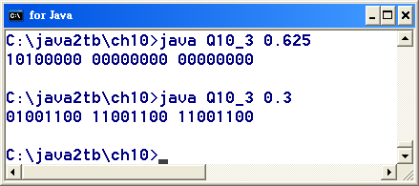

【參考解答】
// 習題參考答案：Q10_3.java
class Q10_3
{
public static void main(String [] args)
{
if(args.length <1)
{
System.out.println("請傳入一小數");
return;
}

double d = Double.parseDouble(args[0]);
d = d - (long)d; //除去整數部份
int n = (int) (d * Math.pow(2, 24)); //乘以2的24次方

for(int i=23; i>=0; i--)
{
System.out.print( n>>i & 1 );

if(i%8 == 0)
System.out.print(" ");
}
System.out.println();
}
}

- 利用EX10_13.java中的MyCavas類別及Math.sin()函式，做出一個如下頁之正弦波圖形（振幅為10，波長為18）。
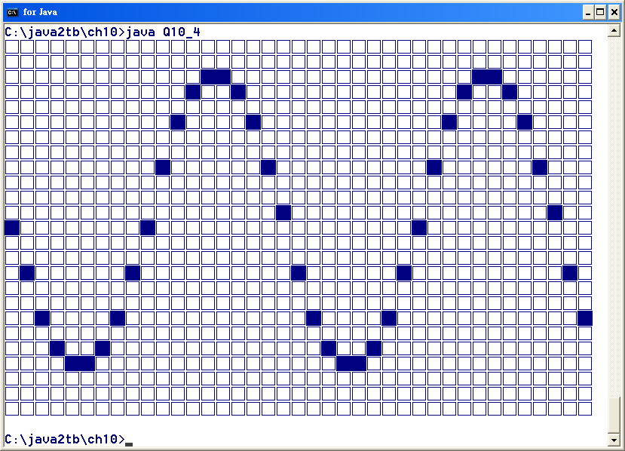

【參考解答】
// 習題參考答案：Q10_4.java
class Q10_4
{
public static void main(String [] args)
{
MyCanvas mc = new MyCanvas();

int x=0;
for(double d=0; d<39; d+=Math.PI/9)
{
int y = (int) (12 + 10*Math.sin(d));
mc.drawDot(x++, y );
}
mc.showCanvas();
}
}

選擇題
- try-catch敘述的catch區塊可以捕捉到下列哪些型別物件？（4個答案）ABCD
A. java.lang.Throwable
B. java.lang.Error
C. java.lang.Exception
D. java.lang.RuntimeException
E. java.lang.Object
- 下列有關try-catch-finally敘述中的finally區塊何者正確？C
A. 有catch區塊存在時，就不能有finally區塊。
B. 當catch區塊有捕捉到例外物件時，finally區塊才會執行。
C. finally區塊都會被執行，除非該執行緒在執行finally區塊前終止。
D. 當catch區塊沒有捕捉到例外物件時，finally區塊才會執行。
- 下列程式碼編譯執行後的結果為何？C

01 class Test{
02 public static void main(String [] args){
03 try{
04 return;
05 }
06 finally{
07 System.out.println("Hi~");
08 }
09 }
10 }

A. 在編譯時就會發生錯誤
B. 執行時，有例外發生
C. 執行時，顯示 "Hi~"
D. 可正常執行，但不會顯示任何文字
- 下列程式碼編譯執行後的結果為何？B

01 class Test{
02 public static void main(String [] args){
03 try{
04 m();
05 n();
06 }
07 catch(Exception ex){
08 System.out.println("捉到例外："+ex.getMessage());
09 }
10 }
11 static void m(){
12 throw new RuntimeException("例外一");
13 }
14 static void n(){
15 throw new Exception("例外二");
16 }
17 }

A. 在編譯時就會發生錯誤，錯誤發生在第12行
B. 在編譯時就會發生錯誤，錯誤發生在第15行
C. 執行時，顯示 "捉到例外：例外一"
D. 執行時，顯示 "捉到例外：例外二"
- 下列程式中，###處應該填入什麼選項，在編譯時才不會發生錯誤？A

01 import java.io.*;
02 public class Test{
03 public static void main(String [] args){
04 try{
05 m();
06 }
07 catch(###){
08 }
09 }
10 static void m()throws Exception{
11 throw new EOFException();
12 }
13 }

A. Exception e
B. IOException e
C. EOFException e
D. RuntimeException e
- 下列程式碼編譯執行後顯示的結果為何？D

01 class Ex1 extends Exception {}
02 class Ex2 extends Ex1 {}
03 class Test{
04 public static void main(String [] args) {
05 String str = "";
06 int i = 2;
07 try{
08 try{
09 switch(i){
10 case 1: throw new Ex1();
11 case 2: throw new Ex2();
12 case 3: throw new Exception();
13 }
14 str += "a";
15 }
16 catch(Ex2 e){
17 str += "b";
18 }
19 finally{
20 if(i < 3)
21 throw new Exception();
22 str += "c";
23 }
24 }
25 catch(Exception e){
26 str += "d";
27 }
28 finally{
29 str += "e";
30 }
31 System.out.println(str);
32 }
33 }

A. abcde
B. bcde
C. cde
D. bde
- 下列程式的執行結果為何？C
01 public class Test{
02 public static void main(String [] args){
03 try{
04 m();
05 }
06 catch(Throwable e){
07 System.exit(0);
08 }
09 finally{
10 System.out.println("In finally");
11 }
12 }
13 static void m()throws Throwable{
14 throw new Error();
15 }
16 }

A. 編譯時會發生錯誤
B. 執行時發生Error而中斷程式
C. 執行時不會顯示任何訊息
D. 執行時顯示 "In finally"
- 倘若方法method()欲丟出一個ProtocolException例外，則下列哪些方法標頭宣告是正確的？（ProtocolException為IOException的子類別，3個答案）BCD
A. public void method throws Exception()
B. public void method()throws Exception
C. public void method()throws IOException
D. public throws IOException void method()
E. public void method()throws ProtocolException
- 下列哪個方法在物件回收之前會被Garbage Collector呼叫？C
A. final()
B. finalize()
C. finally()
D. end()
- 有關Unreachable Object下列何者正確？B
A. Unreachable Object很快就會被回收
B. 其finalize()方法不一定會被呼叫
C. 不可能再變回Reachable Object
D. 其所有變數值皆為null
- 下列程式中，第3行建立的String Object，何時才可以被回收？C

01 public class Test{
02 public void m(){
03 String s = new String("瞎密熊青");
04 Object o = s;
05 s = new String("五四三");
06 o = s;
07 s = null;
08 }
09 }

A. 第4行之後
B. 第5行之後
C. 第6行之後
D. 第7行之後
- 下列程式的執行結果可能為何？（2個答案）AD

01 class AClass{
02 private String s;
03 public AClass(String s){
04 this.s = s;
05 }
06 public void finalize(){
07 Test.a = this;
08 }
09 public String toString(){
10 return s;
11 }
12 }
13
14 public class Test{
15 static AClass a;
16 public static void main(String [] args){
17 a = new AClass("abcd");
18 a = null;
19 System.gc();
20 System.out.println(a.toString());
21 }
22 }

A. 程式在執行時發生NullPointerException
B. 程式無法編譯成功
C. 程式結束之前，AClass的物件實體會被回收
D. 程式輸出結果為 “abcd”

程式練習
- 請撰寫一程式，可以計算單一運算子的正整數四則運算式，並處理所有可能發生的例外。下圖為程式執行的情形（提示：字串可以使用substring()處理）。
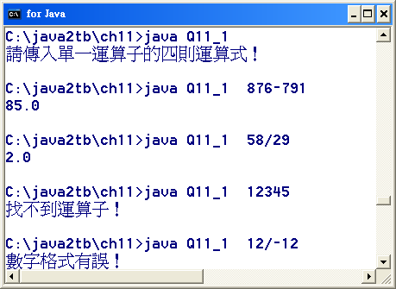

【參考解答】
// 習題參考答案：Q11_1.java
class Q11_1
{
public static void main(String [] args)
{
char[] symbols = {'+', '-', '*', '/'};
int operator=4; //決定運算子的代號
int symbol_loc=0; //運算子在字串中的位置

if(args.length < 1)
msg("請傳入單一運算子的四則運算式！");

for(int i=0; i<symbols.length; i++)
{
symbol_loc =args[0].indexOf(symbols[i]);
if(symbol_loc != -1)
{
operator = i;
break;
}
}

if(operator == 4)
msg("找不到運算子！");

double m=0, n=0;

try{
m = Double.parseDouble(args[0].substring(0, symbol_loc));
n = Double.parseDouble(args[0].substring(symbol_loc+1));
}
catch(Exception e)
{
msg("數字格式有誤！");
}

switch(operator)
{
case 0:
System.out.println(m+n);
break;
case 1:
System.out.println(m-n);
break;
case 2:
System.out.println(m*n);
break;
case 3:
System.out.println(m/n);
break;
}
}

//顯示訊息並離開程式
static void msg(String s)
{
System.out.println(s);
System.exit(0);
}
}

- 已知Thread類別的靜態方法sleep()可以讓程式暫停一段時間，請利用J2SE的說明文件查出sleep()是否會丟出例外，若會則其型別為何？並撰寫一程式可以輸出數字0 ~ 9，在兩數字之間間隔一段隨時時間（一秒鐘以內）。
【參考解答】
// 習題參考答案：Q11_2.java
class Q11_2
{
public static void main(String [] args) throws InterruptedException
{
for(int i=0; i<10; i++)
{
Thread.sleep((int)(1000*Math.random()));
System.out.print(i+"\t");
}
}
}

- 將實力測驗的第12題修改成不會發生例外，同時AClass物件由Unreachable Object變成Reachable Object的情況不變（提示：使用Thread.sleep()方法）。
【參考解答】
// 習題參考答案：Q11_3.java
class Q11_3
{
static AClass a;

public static void main(String [] args) throws InterruptedException
{
a = new AClass("abcd");
a = null;

System.gc();
while(a == null)
{
System.out.println("等待中．．．");
Thread.sleep(500);
System.gc();
}
System.out.println(a.toString());
}
}

//AClass類別定義
class AClass
{
private String s;

public AClass(String s) //建構子
{
this.s = s;
}

public void finalize() //finalize() 方法
{
Q11_3.a = this;
}

public String toString() //覆寫 toString()
{
return s;
}
}

選擇題
- 一個執行緒物件在什麼情況下會結束執行？（2個答案）AB
A. run()方法執行完畢或返回
B. 有任何執行緒呼叫System.exit(0)離開程式
C. 呼叫dead()方法
D. 呼叫wait()方法
E. 呼叫restart()方法
- 下列哪些是Thread物件的方法？（2個答案）AE
A. start()
B. restart()
C. go()
D. work()
E. yeild()
- 有關使用synchronized關鍵字的描述，下列何者正確？B
A. 讓執行緒之間可以溝通
B. 只讓一個執行緒呼叫該方法，或取用該物件
C. 可以讓多個執行緒同時呼叫相同的方法，或取用相同的物件
D. 可以讓多個行程同時取用相同的物件
- 有關使用synchronized關鍵字的描述，下列何者正確？B
A. 讓執行緒之間可以溝通
B. 只讓一個執行緒呼叫該方法，或取用該物件
C. 可以讓多個執行緒同時呼叫相同的方法，或取用相同的物件
D. 可以讓多個行程同時取用相同的物件
- 有10個相同優先權的執行緒都處s物件的waiting pool，其中有一個執行緒名為t，請問如何只喚醒t執行緒？D
A. 使用call(t)
B. 使用notify(t)
C. 使用notifyAll()
D. 以上皆非
- 下列描述何者正確？（2個答案）BE
A. 可以使用synchronized同步化屬性
B. 可以使用synchronized同步化一個程式區塊
C. notify()和notifyAll()為Object類別方法，所以任何地方都可以呼叫它們
D. 執行緒的排程中，高優先權者執行結束後才會輪到低優先權者
E. 執行緒的排程和作業系統相關
- 閱讀下列程式，並選出關於Something類別正確的描述？B

class Test {
public static void main(String [] args){
Thread t = new Thread(new Something());
t.start();
}
}

A. Something可以是ThreadGroup的子類別
B. Something可以實作Runnable介面或為Thread的子類別
C. Something內一定有一個public int run()方法
D. Something內一定有一個start()方法
- 下列程式的編譯及執行結果為何？B

class Test extends Thread {
public static void main(String [] args){
Test t = new Test();
t.start();
}
public void start(){
System.out.println("ABC");
}
public void run(){
System.out.println("DEF");
}
}

A. 編譯時發生錯誤
B. 可編譯無誤，執行時印出“ABC”
C. 可編譯無誤，執行時印出“DEF”
D. 可編譯無誤，執行時沒印出任何字串
- 下列程式的編譯及執行結果為何？A

class Test implements Runnable {
public static void main(String [] args) {
Thread t = new Thread(new Test());
t.start();
}
public int run(){
for(int i=0; i<10; i++)
System.out.println(i);
}
}

A. 編譯時發生錯誤
B. 可編譯無誤，執行時印出0~9
C. 可編譯無誤，執行時印出1~10
D. 可編譯無誤，執行時沒印出任何字串
- 下列程式的編譯及執行結果為何？（2個答案）BE

class Test extends Thread {
static String s = "A";
public static void main(String [] args) {
Test t = new Test();
t.go();
System.out.println(s);
}
public void go(){
start();
s += "B";
}
public void run(){
s += "C";
}
}

A. 編譯時發生錯誤
B. 可編譯無誤，執行時印出AB
C. 可編譯無誤，執行時印出AC
D. 可編譯無誤，執行時印出BC
E. 可編譯無誤，執行時印出ACB
- 下列程式的編譯及執行結果為何？D

class Test extends Thread {
String name;
public static void main(String [] args) {
Test t1 = new Test("1");
Test t2 = new Test("2");
t1.run();
t2.run();
}
public Test(String name){
this.name = name;
}
public void run(){
try{
for(int i=0; i<3; i++)
{
sleep((int)(Math.random()*100));
System.out.print(name);
}
}
catch(Exception e){}
}
}

A. 編譯時發生錯誤
B. 可編譯無誤，執行時印出222111
C. 可編譯無誤，執行時印出121212
D. 可編譯無誤，執行時印出111222

程式練習
- 撰寫一多執行緒程式，其中一個執行緒每隔200毫秒列出一偶數，另一執行緒每隔300毫秒列出一3的倍數，結果應如下圖。
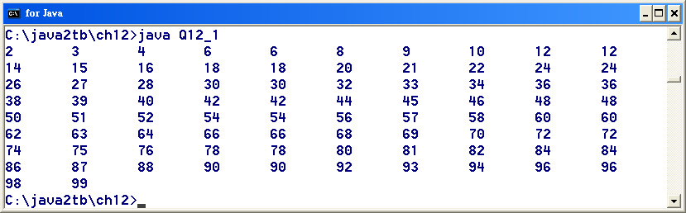

【參考解答】
// 習題參考答案：Q12_1.java
class Q12_1
{
public static void main(String [] args)
{
MyThread2 t2 = new MyThread2();
MyThread3 t3 = new MyThread3();

t2.start();
t3.start();
}

//每隔200毫秒印出偶數
static class MyThread2 extends Thread
{
public void run()
{
try{
for(int i=1; 2*i<100; i++)
{
Thread.sleep(200);
System.out.print(i*2 + "\t");

}
}catch(Exception e){}
}
}

//每隔300毫秒印出3的倍數
static class MyThread3 extends Thread
{
public void run()
{
try{
for(int i=1; 3*i<100; i++)
{
Thread.sleep(300);
System.out.print(i*3 + "\t");
}
}catch(Exception e){}
}
}
}

- 撰寫一賽馬程式，有五匹馬，馬匹每隔10毫秒會隨機前進一段小於1公尺的距離。主程式則是每隔10毫秒列出每一匹馬的目前距離（列出整數），當有一匹馬跑到終點時，則程式結束，結果應如下頁的圖所示。
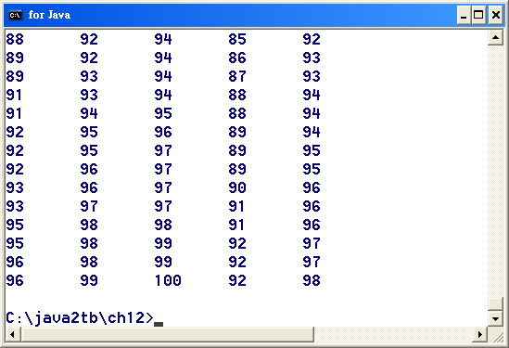

【參考解答】
// 習題參考答案：Q12_2.java
class Q12_2
{
static Horse[] h = new Horse[5];
static Thread[] t = new Thread[h.length];

public static void main(String [] args) throws Exception
{
for(int i=0; i<h.length; i++)
{
h[i] = new Horse();
t[i] = new Thread(h[i]);
}

for(int i=0; i<h.length; i++)
t[i].start();

do
{
Thread.sleep(10);

for(int i=0; i<h.length; i++)
System.out.print( (int) h[i].distance + "\t");
System.out.println();

}while( isAllAlive() );
}

static boolean isAllAlive() //是否每個執行緒都還活著
{
for(int i=0; i<h.length; i++)
if( t[i].isAlive() == false)
return false;
return true;
}

//Horse類別
static class Horse implements Runnable
{
double distance=0;

public void run()
{
try{
while(distance<100)
{
Thread.sleep(10);
distance += Math.random();
}
}catch(Exception e){}
}
}
}

- 使用wait()和notify()撰寫一程式。ShowN型別物件會使用Printer型別物件的printN()方法從1開始列出自然數。ShowP型別物件會使用Printer型別物件的printP()方法從2開始列出質數。自然數和質數必須交替列出如下頁的圖所示（ShowN、ShowP和Printer類別請自行撰寫）。
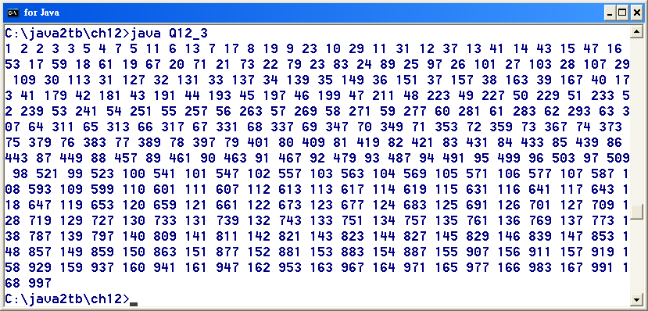

【參考解答】
// 習題參考答案：Q12_3.java
class Q12_3
{
public static void main(String [] args)
{
Printer pr = new Printer();
ShowN n = new ShowN(pr);
ShowP p = new ShowP(pr);

Thread tn = new Thread(n);
Thread tp = new Thread(p);

tn.start();
tp.start();
}

//印出自然數
static class ShowN implements Runnable
{
Printer pr;

ShowN(Printer pr)
{
this.pr = pr;
}

public void run()
{
try{
for(int i=1; i<1000; i++)
{
Thread.sleep((int)(Math.random()*100));
pr.printN(i);
}
}catch(Exception e){}
}
}

//印出質數
static class ShowP implements Runnable
{
Printer pr;

ShowP(Printer pr)
{
this.pr = pr;
}

public void run()
{
try{
for(int i=2; i<1000; i++)
{
if(isPrime(i))
pr.printP(i);
}
System.exit(0);
}catch(Exception e){}
}

boolean isPrime(int n) //判斷質數的方法
{
for(int j=2; j<=(int)Math.sqrt(n); j++)
{
if(n%j==0)
return false;
}
return true;
}
}

//共用資源
static class Printer
{
boolean forN = true;

synchronized void printN(int n) throws Exception
{
while(!forN)
wait();
forN = false;
System.out.print(n+" ");
notify();
}

synchronized void printP(int n) throws Exception
{
while(forN)
wait();
forN = true;
System.out.print(n+" ");
notify();
}
}
}

選擇題
- 下列哪些是Java Collection Framework中的定義的介面？（2個答案）BD
A. Collections
B. List
C. Vector
D. Set
E. Array
- 下列哪些Collection具體類別為執行緒同步（Thread safe）？（2個答案）AC
A. Vector
B. LinkedList
C. Hashtable
D. Arrays
E. HashSet
- 下列哪些型別可以當作HashMap或Hashtable中的key？（3個答案）CDE
A. Boolean
B. char
C. Integer
D. Double
E. String
- 實作Map的具體類別中，哪一個會將key-value pairs依照key的大小排列？D
A. TreeSet
B. HashMap
C. LinkedHashMap
D. TreeMap
- 下列哪個類別，提供「可以將集合物件包裹成執行緒同步物件」的靜態方法？B
A. Collection
B. Collections
C. CollectionSync
D. Arrays
- 依序推入 "L"、"S"、"D" 至一個Stack物件內，再連續彈出3次，得到的結果為何？C
A. "L"、"S"、"D"
B. "S"、"D"、"L"
C. "D"、"S"、"L"
D. 以上皆非
- 下列程式中，執行結果為何？A

import java.util.*;
class Test
{
public static void main(String [] args)
{
LinkedHashSet set = new LinkedHashSet();
String[] s = {"S", "T", "S", "R", "S", "P"};
for(int i=0; i<s.length; i++)
set.add(s[i]);
System.out.println(set);
}
}

A. [S, T, R, P]
B. [P, R, S, T]
C. [S, T, S, R, S, P]
D. 執行時發生例外
- 下列程式中，執行結果為何？D

import java.util.*;
class Test
{
public static void main(String [] args)
{
int[] a = {7, 7, 73, 56, 17, 90, 7};
TreeSet set = new TreeSet();
for(int i=0; i<a.length; i++)
set.add( a[i] );
System.out.println(set);
}
}

A. [7, 7, 73, 56, 17, 90, 7]
B. [73, 56, 17, 90, 7]
C. [7, 17, 56, 73, 90]
D. 編譯時發生錯誤
- 下列程式中，執行結果為何？B

import java.util.*;
class Test
{
public static void main(String [] args)
{
String[] k = {"鼠", "牛", "虎", "兔", "龍", "鼠"};
String[] v = {"甲", "丑", "寅", "卯", "辰", "子"};
HashMap map = new HashMap();
for(int i=0; i<k.length; i++)
map.put(k[i], v[i]);
System.out.println( map.get(k[0]));
}
}

A. 甲
B. 子
C. 0
D. 6
- 如果你覆蓋了equals()，你還必須覆蓋哪個方法？B
A. compareTo()
B. hashCode()
C. toString()
D. getHashCode()
- 下列程式中，執行結果為何？B

import java.util.*;
class Test
{
public static void main(String [] args)
{
TreeMap map = new TreeMap();
map.put(new Integer(1), "One");
map.put(new Integer(2), "Two");
map.put(new Integer(3), "Three");
map.put(new Double(0.25), "Quarter");
System.out.println(map);
}
}

A. 編譯時發生錯誤
B. 執行時發生例外
C. {0.5=Quarter, 1=One, 2=Two, 3=Three }
D. {1=One, 2=Two, 3=Three, 0.5=Quarter}
- 下列有關物件的比較何者為正確？C
A. 使用obj1.equals(obj2)得到true時，並不表示兩物件的hashCode()回傳值相同
B. Boolean類別實作Comparable介面，而new Boolean(true)大於new Boolean(false)
C. 所有要加入TreeSet物件的元素，都必須是相同型別而且需實作Comparable介面
D. Comparable介面宣告的compareTo()方法，其回傳值為布林值，當該物件較另一物件小時回傳false，反之回傳true

程式練習
- 修改範例13_10，限定排隊人數不超過10個人。下圖為執行時的可能情況。
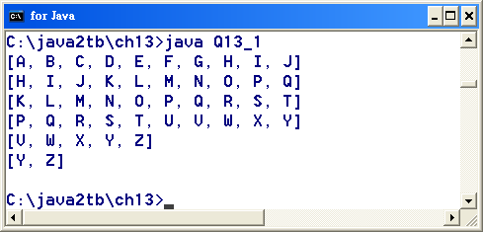

【參考解答】
// 習題參考答案：Q13_1.java
import java.util.*;

class Q13_1
{
public static void main(String [] args) throws Exception
{
//建立一個序列，並轉換成執行緒同步序列
List list = Collections.synchronizedList(new LinkedList());
Q排隊 排隊看電影 = new Q排隊(list);
Q進場 可以進場 = new Q進場(list);

排隊看電影.start();
Thread.sleep(1000); //間隔1秒鐘
可以進場.start();

while(list.size()>0)
{
System.out.println(list);
Thread.sleep(200); //每200毫秒觀察一次排隊情形
}
System.exit(0);
}
}

//「Q排隊」類別定義
class Q排隊 extends Thread
{
List list;

public Q排隊(List list) //*** 建構子
{
this.list = list;
}

public void run() //*** 執行緒方法
{
for(int i=0; i<26; i++)
{
String people = "" + (char)('A'+i);
while(list.size()>=10) //////////
try{
Thread.sleep((int)(Math.random()*100));
} catch(Exception e) {}
list.add(people); //有人加入隊伍
}
}
}

//「Q進場」類別定義
class Q進場 extends Thread
{
List list;

public Q進場(List list) //*** 建構子
{
this.list = list;
}

public void run() //*** 執行緒方法
{
while(true)
{
//過一段時間
try{
Thread.sleep((int)(Math.random()*100));
} catch(Exception e) {}

if(list.size()>0)
list.remove(0); //有人進場
}
}
}

- 使用array定義一個MyList類別，其擁有部份List介面宣告的功能，但不需實作Collection或List介面。請參考J2SE的說明文字，依照List的方法說明，定義下表中的方法（注意：使用add()方法時若陣列滿了，應建立較大之陣列以容納更多的元素）。

MyList應定義的方法 | 說明
boolean add(Object o) | 將Object陣列a轉換成List物件，然後回傳。
boolean contains(Object o) | 判斷是否包含某個物件。
boolean equals(Object o) | 和另一個MyList型別物件比較，回傳是否相等。
Object get(int index) | 回傳索引值為index的物件。
int hashCode() | 取得本身的雜湊碼。
int indexOf(Object o) | 回傳物件o所在的索引。
Object remove(int index) | 從MyList中移除元素。
int size() | 取得包含元素的數量。
String toString() | 將MyList物件內容轉換成字串回傳

【參考解答】
// 習題參考答案：Q13_2.java
import java.util.*;

class Q13_2
{
public static void main(String [] args)
{
String[] s1 ={"鼠", "牛", "虎", "兔", "龍", "蛇"};
String[] s2 ={"馬", "羊", "猴", "雞", "狗", "豬"};

MyList m1 = new MyList();
MyList m2 = new MyList();

for(int i=0; i<s2.length; i++)
m1.add(new String(s2[i]));

for(int i=0; i<s1.length; i++)
{
m1.add(new String(s1[i]));
m2.add(new String(s1[i]));
}
System.out.println(m1.toString() + m1.size());
System.out.println(m1.hashCode());
System.out.println(m2.toString() + m2.size());
System.out.println(m2.hashCode());
System.out.println(m1.equals(m2));

System.out.println("m1包含\"狗\":"+m1.contains("狗"));
System.out.println(m1.get(m1.indexOf("狗")+1));
System.out.println("m2包含\"狗\":"+m2.contains("狗"));

for(int i=0; i<s2.length; i++)
{
int r = m1.indexOf(s2[i]);
m1.remove(r);
}

System.out.println(m1.toString() + m1.size());
System.out.println(m1.hashCode());
System.out.println(m2.toString() + m2.size());
System.out.println(m2.hashCode());
System.out.println(m1.equals(m2));
}
}

//MyList類別定義
class MyList
{
private Object[] data; //存放資料的陣列
private int pointer; //指向可存放元素的位置

public MyList() //*** 建構子
{
data = new Object[10];
pointer=0;
}

public boolean add(Object o) //*** 加入元素
{
if(pointer>=data.length)
{
Object[] tmpdata=new Object[data.length*2];//建立兩倍大的陣列
for(int i=0; i<data.length; i++) //複製陣列內容
tmpdata[i]=data[i];
data=tmpdata; //data指向新陣列
}
data[pointer] = o; //將物件加入
pointer++;
return true;
}

public boolean contains(Object o) //*** 判斷是否包含某物件
{
for(int i=0; i<pointer; i++)
if(o.equals(data[i]))
return true;
return false;
}

public boolean equals(Object o) //*** 判斷是否包含某物件
{
if(o instanceof MyList) //先判斷型別
{
MyList list = (MyList)o;
if(this.pointer == list.pointer) //判斷長度
{
for(int i=0; i<this.pointer; i++)
if(!(this.data[i].equals(list.data[i])))
return false;
return true;
}
}
return false;
}

public Object get(int index) //*** 取得某個元素
{
if(index>=0 && index<pointer)
return data[index];
else
{
throw new IndexOutOfBoundsException();
}
}

public int hashCode() //*** 取得雜湊碼
{
int hash=0;
for(int i=0; i<pointer; i++)
hash ^= data[i].hashCode();
return hash;
}

public int indexOf(Object o) //*** 取得某物件的索引值
{
for(int i=0; i<pointer; i++)
if(o.equals(data[i]))
return i;
return -1;
}

public Object remove(int index) //*** 移除某個元素
{
if(index>=0 && index<pointer)
{
Object tmp = data[index];
for(int i=index; i<pointer-1; i++)
data[i]=data[i+1];
data[--pointer]=null;
return tmp;
}
else
{
throw new IndexOutOfBoundsException();
}
}

public int size() //*** 取得元素的數量
{
return pointer;
}

public String toString() //*** 轉換成字元回傳
{
String str="[";
for(int i=0; i<pointer; i++)
if(i<pointer-1)
str += data[i].toString() + ", ";
else
str += data[i].toString();
return str+"]";
}
}

- 承上題，測試MyList類別。若以下列程式敘述測試MyList，執行結果會如下頁的圖形所示。
01 String[] s1 ={"鼠", "牛", "虎", "兔", "龍", "蛇"};
02 String[] s2 ={"馬", "羊", "猴", "雞", "狗", "豬"};
03
04 MyList m1 = new MyList();
05 MyList m2 = new MyList();
06
07 for(int i=0; i<s2.length; i++)
08 m1.add(new String(s2[i]));
09
10 for(int i=0; i<s1.length; i++)
11 {
12 m1.add(new String(s1[i]));
13 m2.add(new String(s1[i]));
14 }
15 System.out.println(m1.toString()+ m1.size());
16 System.out.println(m1.hashCode());
17 System.out.println(m2.toString()+ m2.size());
18 System.out.println(m2.hashCode());
19 System.out.println(m1.equals(m2));
20
21 System.out.println("m1包含\"狗\":"+m1.contains("狗"));
22 System.out.println(m1.get(m1.indexOf("狗")+1));
23 System.out.println("m2包含\"狗\":"+m2.contains("狗"));
24
25 for(int i=0; i<s2.length; i++)
26 {
27 int r = m1.indexOf(s2[i]);
28 m1.remove(r);
29 }
30
31 System.out.println(m1.toString()+ m1.size());
32 System.out.println(m1.hashCode());
33 System.out.println(m2.toString()+ m2.size());
34 System.out.println(m2.hashCode());
35 System.out.println(m1.equals(m2));

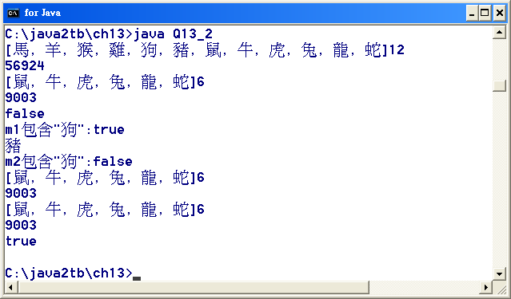

【略】

- 依據下列程式敘述，定義三個靜態方法：boolean stepForward(int orient)、boolean stepBack()和void showPath()，以完成走迷宮的程式，執行結果應如下圖（提示：stepForward()依據傳入的方法數值，測試下一步可否前進，若可則將方法資料推入堆疊。走過的位置應做記號，下次再經過時才不會又走一次）。
01 static int[][] maze = {{0, 1, 0, 1, 0, 1, 0, 0, 0, 0},
02 {0, 1, 0, 1, 0, 1, 1, 1, 1, 0},
03 {0, 1, 0, 1, 0, 0, 0, 0, 0, 0},
04 {0, 1, 0, 0, 0, 1, 1, 0, 1, 1},
05 {0, 1, 0, 1, 0, 0, 0, 0, 1, 0},
06 {0, 1, 0, 1, 1, 1, 1, 0, 1, 0},
07 {0, 1, 1, 1, 0, 0, 1, 0, 1, 0},
08 {0, 1, 0, 0, 0, 1, 1, 0, 1, 0},
09 {0, 1, 0, 1, 1, 1, 0, 0, 1, 0},
10 {0, 0, 0, 0, 0, 0, 0, 0, 0, 0}};
11 static final int EAST = 10; //定義方向常數
12 static final int SOUTH = 20;
13 static final int WEST = 30;
14 static final int NORTH = 40;
15 static final int exitx=2, exity=5; //定義終點
16 static int x=0, y=0; //起點
17 static Stack stack = new Stack(); //建立堆疊物件
18
19 public static void main(String [] args)
20 {
21 boolean foundExit=false;
22
23 while(true)
24 {
25 if(x==exitx && y==exity) //找到出口
26 {
27 foundExit=true;
28 showPath(); //秀出路徑
29 break; //跳離迴圈
30 }
31 boolean canNotGo = true;
32 for(int i=EAST; i<=NORTH; i+=10)
33 if( stepForward(i))
34 {
35 canNotGo=false;
36 i-=10; //如果某個方向可以一直走，就直走
37 }
38 if(canNotGo && (!stepBack()))
39 {
40 foundExit=false;
41 break;
42 }
43 }
44 }

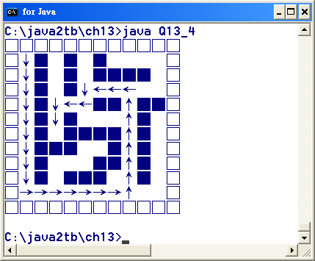

【參考解答】
// 習題參考答案：Q13_4.java
import java.util.*;

class Q13_4
{
static int[][] maze = {{0, 1, 0, 1, 0, 1, 0, 0, 0, 0},
{0, 1, 0, 1, 0, 1, 1, 1, 1, 0},
{0, 1, 0, 1, 0, 0, 0, 0, 0, 0},
{0, 1, 0, 0, 0, 1, 1, 0, 1, 1},
{0, 1, 0, 1, 0, 0, 0, 0, 1, 0},
{0, 1, 0, 1, 1, 1, 1, 0, 1, 0},
{0, 1, 1, 1, 0, 0, 1, 0, 1, 0},
{0, 1, 0, 0, 0, 1, 1, 0, 1, 0},
{0, 1, 0, 1, 1, 1, 0, 0, 1, 0},
{0, 0, 0, 0, 0, 0, 0, 0, 0, 0}};

static final int EAST = 10; //定義方向常數
static final int SOUTH = 20;
static final int WEST = 30;
static final int NORTH = 40;
static final int exitx=2, exity=5; //定義終點

static int x=0, y=0; //起點
static Stack stack = new Stack(); //建立堆疊物件

public static void main(String [] args)
{
boolean foundExit=false;

while(true)
{
if(x==exitx && y==exity) //找到出口
{
foundExit=true;
showPath(); //秀出路徑
break; //跳離迴圈
}
boolean canNotGo = true;
for(int i=EAST; i<=NORTH; i+=10)
if( stepForward(i) )
{
canNotGo=false;
i-=10; //如果某個方向可以一直走，就直走
}
if(canNotGo && (!stepBack()) )
{
foundExit=false;
break;
}
}
}

//如果可以往前走，就前進
static boolean stepForward(int orient)
{
try {
int nextx=x, nexty=y; //設定座標給臨時變數

switch(orient)
{
case EAST: nextx++; break; //往東移一格
case SOUTH: nexty++; break; //往南移一格
case WEST: nextx--; break; //往西移一格
case NORTH: nexty--; break; //往北移一格
}

if( maze[nexty][nextx]!=0 )
return false;
else
{
maze[y][x]=orient;
x=nextx; //確定可行後，設置新的位置
y=nexty;
stack.push(new Integer(orient)); //推入堆疊
return true;
}
} catch(Exception e) {
return false;
}
}

//往回走
static boolean stepBack()
{
int back;
try {
Integer i = (Integer) stack.pop();
back = i.intValue(); //取得上一步
} catch(EmptyStackException e) {
return false; //堆疊已空，無法取得資料
}
maze[y][x] = 100; //將目前位置的記號變更, 表示曾走過

switch(back)
{
case EAST: x--; break; //往回走變成向西
case SOUTH: y--; break; //往回走變成向北
case WEST: x++; break; //往回走變成向東
case NORTH: y++; break; //往回走變成向南
}
return true;
}
static void showPath()
{
for(int i=-1; i<maze.length+1; i++)
{
for(int j=-1; j<maze[0].length+1; j++)
{
if(i<0 || i>=maze.length || j<0 || j>=maze[0].length)
System.out.print('□');
else
switch(maze[i][j])
{
case 1:
System.out.print('■'); break;
case 10:
System.out.print('→'); break;
case 20:
System.out.print('↓'); break;
case 30:
System.out.print('←'); break;
case 40:
System.out.print('↑'); break;
default:
System.out.print(' ');
}
}
System.out.println();
}
}
}

選擇題
- 建立FilterInputStream資料流物件時，應傳入哪個型別物件？C
A. String
B. File
C. InputStream
D. OutputStream
- 已知網路傳輸資料時，所使用的低階資料流是以byte為基本單位。下列哪些類別是網路低階資料流的基礎類別？D
A. Reader 和 Writer
B. Input 和 Output
C. InputStreamReader 和 OutputStreamWriter
D. InputStream 和 OutputStream
- 在工作目錄中data.txt檔案已經存在，並且使用new FileWriter(“data.txt”)建立輸出資料流。下列描述何者正確？B
A. 程式在執行時發生例外
B. 檔案中原有的資料會被蓋掉
C. 新輸出的資料會接在檔案後面
D. 新輸出的資料會插在檔案前面
- 已知FilterOutputStream的延伸類別有BufferedOutputStream、DataOutputStream和PrintStream。下列哪個型別的物件可以用來建立FilterOutputStream型別物件？A
A. FileOutputStream
B. FileWriter
C. DataOutputStream
D. FileOutputBuffer
- 下列哪個程式敘述可以建立InputStreamReader物件？（2個答案）AD
A. new InputStreamReader(new FileInputStream(“fname”));
B. new InputStreamReader(new BufferedReader(“fname”));
C. new InputStreamReader(“fname”);
D. new InputStreamReader(System.in);
E. new InputStreamReader(new FileReader(“fname”));
- 如果有一個文字檔fname，其大小為數megabytes，你希望可以一行一行地將其內容讀取出來。下列哪個程式敘述是比較適合的開啟資料流方式？D
A. new FileInputStream(“fname”);
B. new InputStreamReader(new FileInputStream(“fname”));
C. new FileReader(“fname”);
D. new BufferedReader(new FileReader(“fname”));
- 下列程式中，哪一行有可能丟出FileNotFoundException？A

import java.io.*;
class Test
{
public static void main(String [] args)throws IOException
{
FileReader fr = new FileReader("MyFile.txt");//標註A
BufferedReader in = new BufferedReader(fr); //標註B
String str;
while( (str=in.readLine())!= null) //標註C
System.out.println(str);
fr.close(); //標註D
}
}

A. 標註A的那一行
B. 標註B的那一行
C. 標註C的那一行
D. 標註D的那一行
- 已知Test1.java為唯讀檔，請問下列程式在執行時，哪一行會丟出例外？C

import java.io.*;
import java.util.*;
class Test
{
public static void main(String [] args)throws IOException
{
Stack stack = new Stack();
FileReader fr = new FileReader("Test1.java");//標註A
BufferedReader in = new BufferedReader(fr); //標註B
String str;
while( (str=in.readLine())!= null)
stack.push(str);
in.close();
fr.close();
FileWriter fw = new FileWriter("Test1.java");//標註C
BufferedWriter out = new BufferedWriter(fw); //標註D
while( !stack.empty())
{
out.write((String)stack.pop());
out.newLine();
}
out.flush();
out.close();
fw.close();
}
}

A. 標註A的那一行
B. 標註B的那一行
C. 標註C的那一行
D. 標註D的那一行

程式練習
- 撰寫一程式，程式的第一個參數為「-U」時，可以將檔案裡的所有字母轉換成大寫；參數為「-L」時，可以將所有字母轉換成小寫（提示：讀取檔案中的字串，轉換大小寫並加至java.util.Vector物件內，關閉輸入資料流，再開啟輸出資料流，將字串寫入）。
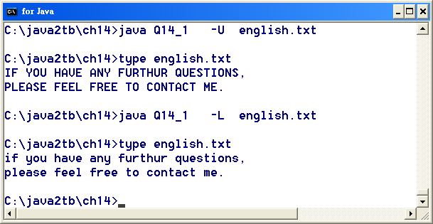

【參考解答】
// 習題參考答案：Q14_1.java
import java.io.*;
import java.util.*;

class Q14_1
{
public static void main(String [] args) throws IOException
{
if(args.length<2)
{
System.out.println("第一個程式參數為 -U 或 -L");
System.out.println("第二個程式參數為文字檔名稱！");
return;
}

FileReader fr = new FileReader(args[1]); //開啟輸入資料流
BufferedReader in = new BufferedReader(fr);

Vector vector = new Vector();

String str;
while( (str=in.readLine()) != null)
if( args[0].equals("-U") )
vector.add(str.toUpperCase()); //將大寫字串加入vector
else if( args[0].equals("-L") )
vector.add(str.toLowerCase()); //將小寫字串加入vector

in.close(); //關閉BufferedReader物件，釋放資源
fr.close(); //關閉FileReader物件，釋放資源

FileWriter fw = new FileWriter(args[1]); //開啟輸出資料流
BufferedWriter out = new BufferedWriter(fw);

for(int i=0; i<vector.size(); i++)
{
out.write( (String) vector.elementAt(i) ); //寫入字串
out.newLine(); //寫入換行字元
}
out.flush();
out.close();
fw.close();
}
}

- DataOutputStream和DataInputStream並沒有提供可以寫入字串和讀取字串的功能，所以無法使用兩個類別將字串和數值資料一起寫入或讀取。 (1) 請定義MyDataOutputStream類別，繼承DataOutputStream，並增加writeString()方法用以寫入字串（提示：writeString()可以使用writeChars()將字串寫入，再使用writeChar()寫入一個 ‘\u0000’，用以表示字串的結束）；定義MyDataInputStream類別，繼承DataInputStream，並增加readString()方法（提示：readString()可以使用readChar()將字元一個個讀取出來，直到讀取 ‘\u0000’ 即表示字串的結尾）。 (2) 寫一個程式可以將下面表格中的資料一列一列地寫入檔案「Q14_2.data」。 (3) 寫一個程式可以將「Q14_2.data」中的資料讀取出來如下頁之圖形所示。

林大呆 | 169 | 65.5
幻生 | 175 | 70.0
戴小芳 | 158 | 56.0

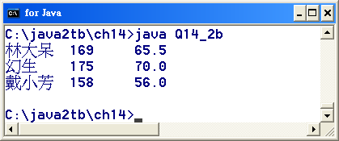

【參考解答】
// 參考解答：MyDataOutputStream.java
import java.io.*;

//MyDataOutputStream類別定義，繼承DataOutputStream類別
public class MyDataOutputStream extends DataOutputStream
{
//建構子
MyDataOutputStream(OutputStream out)
{
super(out);
}

//定義寫入字串的writeString()
public void writeString(String str) throws IOException
{
writeChars(str); //寫入字串
writeChar('\u0000'); //寫入字串結尾識別字元
}
}

// 參考解答：MyDataInputStream.java
import java.io.*;

//MyDataInputStream類別定義，繼承DataInputStream類別
public class MyDataInputStream extends DataInputStream
{
//建構子
MyDataInputStream(InputStream in)
{
super(in);
}

//定義讀入字串的readString()
public String readString() throws IOException
{
char[] buffer = new char[1024];

int i=0;
while(i<buffer.length)
{
buffer[i] = readChar();
if(buffer[i] == 0)
break;
i++;
}

if(i==0)
return null; //若為空字串
else
{
char[] data = new char[i];
System.arraycopy(buffer, 0, data, 0, i);

return new String(data);
}
}
}

// 習題參考答案：Q14_2a.java
import java.io.*;

class Q14_2a
{
public static void main(String [] args) throws IOException
{
String[] name = {"林大呆", "幻生", "戴小芳"};
int[] height = {169, 175, 158};
double[] weight ={65.5, 70, 56};

FileOutputStream fos = new FileOutputStream("Q14_2.data");
MyDataOutputStream out = new MyDataOutputStream(fos);

for(int i=0; i<3; i++)
{
out.writeString(name[i]);
out.writeInt(height[i]);
out.writeDouble(weight[i]);
}
out.close();
fos.close();
}
}

// 習題參考答案：Q14_2b.java
import java.io.*;

class Q14_2b
{
public static void main(String [] args) throws IOException
{
FileInputStream fis = new FileInputStream("Q14_2.data");
MyDataInputStream in = new MyDataInputStream(fis);

for(int i=0; i<3; i++)
{
System.out.print( in.readString() +"\t");
System.out.print( in.readInt() +"\t");
System.out.print( in.readDouble() +"\t");
System.out.println();
}
in.close();
fis.close();
}
}

- 撰寫一程式，輸入檔案名稱和分割的大小，可以將一個檔案分割成多個檔案。撰寫另一個程式，可以將已分割的多個檔案合併成一個。
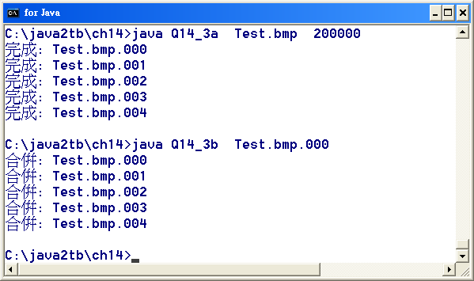

【參考解答】
// 習題參考答案：Q14_3a.java
import java.io.*;

class Q14_3a
{
public static void main(String [] args) throws Exception
{
if(args.length<2)
{
System.out.println("第一個程式參數應為「欲分割的檔案」");
System.out.println("第二個程式參數應為「分割的大小(byte)」");
return;
}

FileInputStream fis = new FileInputStream(args[0]);
BufferedInputStream in = new BufferedInputStream(fis);

int subSize = Integer.parseInt(args[1]);
int subNum = 0;
int curByte = 0;

while(true)
{
String subName = "" + subNum;
while(subName.length() < 3)
subName = "0" + subName; //固定副檔名長度

String fileName = args[0]+"."+subName;
//開啟輸出資料流
FileOutputStream fos = new FileOutputStream(fileName);
BufferedOutputStream out = new BufferedOutputStream(fos);

for(int i=0; i<subSize; i++)
{
curByte = in.read();
if(curByte == -1)
break;
out.write( curByte );
}
out.flush();
out.close();
fos.close();
System.out.println("完成: " + fileName);

if(curByte == -1)
break;
subNum++;
}
in.close();
fis.close();
}
}

// 習題參考答案：Q14_3b.java
import java.io.*;

class Q14_3b
{
public static void main(String [] args) throws Exception
{
if(args.length<1)
{
System.out.println("請傳入「欲合併的第一個檔案名稱」");
return;
}

String subNameCheck = args[0].substring( args[0].length()-4 );

if(! subNameCheck.equals(".000") )
{
System.out.println("傳入檔案名稱不符！");
return;
}

//取得未分割的原始檔名
String originFile = args[0].substring(0, args[0].length()-4 );

//開始輸出資料流
FileOutputStream fos = new FileOutputStream(originFile);
BufferedOutputStream out = new BufferedOutputStream(fos);

int subNum = 0;
int curByte = 0;

while(true)
{
String subName = "" + subNum;
while(subName.length() < 3)
subName = "0" + subName; //固定副檔名長度

String fileName = originFile+"."+subName;
//開啟輸入資料流
try{
FileInputStream fis = new FileInputStream(fileName);
BufferedInputStream in = new BufferedInputStream(fis);

while(true)
{
curByte = in.read();
if(curByte == -1)
break;
out.write( curByte );
}
in.close();
fis.close();
System.out.println("合併: " + fileName);
}
catch(FileNotFoundException fnfe){
break;
}
subNum++;
}
out.flush();
out.close();
fos.close();
}
}

選擇題
- 如何改變一個容器的版面配置員？B
A. 使用doLayout()方法
B. 使用setLayout()方法
C. 使用setLayoutManager()方法
D. 使用changeLayout()方法
- 哪一個元件的子類別可以顯示一個選單列（MenuBar）？C
A. Applet
B. Panel
C. Frame
D. Menu
- 使用GridLayout時，如何指示元件排放的位置？D
A. 使用 “East”、 “West”、 “South”、 “North”
B. 給一組指定列（row）和行（column）的座標
C. 使用GridConstraints物件控制
D. 不用給其它參數，GridLayout會依序排放
- 哪個版面配置管理員會依照元件的偏好尺寸顯示元件？A
A. FlowLayout
B. BorderLayout
C. GridLayout
D. CardLayout
- 下列哪些是GridBagConstraints物件的屬性？（3個答案）BDE
A. height
B. weightx
C. x
D. fill
E. insets
- 下列哪些傾聽者介面可以設定給TextField元件？（2個答案）AD
A. ActionListener
B. ItemListener
C. FieldListener
D. TextListener
E. KeyInListener
- 下列有關傾聽者的描述，何者正確？C
A. 一個傾聽者可以傾聽多個元件，但是一個元件不能註冊多個傾聽者
B. 一個元件註冊多個傾聽者時，只有最後註冊者有效
C. 元件可以加入（註冊）傾聽者，也可以移除（取消註冊）傾聽者
D. 一個元件註冊多個傾聽者時，傾聽者被觸發的順序和註冊的順序相關
- 下列有關容器的預設版面配置管理員，何者正確？C
A. Frame物件的預設版面配置管理員為FlowLayout
B. Panel物件的預設版面配置管理員為BorderLayout
C. Dialog物件的預設版面配置管理員為BorderLayout
D. MenuBar物件的預設版面配置管理員為CardLayout
- 下列有關AWT event的描述，何者正確？A
A. MouseListener可以註冊給TextArea物件
B. MouseMotionEvent位於java.awt.event套件
C. ItemAdapter類別位於java.awt.event套件
D. 事件物件的getTarget()方法可以取得事件的來源
- 下列程式的編譯及執行結果為何？D

import java.awt.*;
class Test extends Frame {
static void main(String [] args){
Test t = new Test();
Button b = new Button("您好！");
t.add(b);
t.setSize(300, 200);
t.setLocation(300, 200);
}
}

A. 編譯時發生錯誤
B. 可編譯無誤，執行時出現一框架，框架中的按鈕填滿整個框架可顯示的區域
C. 可編譯無誤，執行時出現一框架，框架中的按鈕為偏好尺寸
D. 可編譯無誤，執行時沒秀出任何東西
- 下列程式的編譯及執行結果為何？C

import java.awt.*;
class Test extends Frame {
Test(){
add(new Button("按鈕一"));
add(new Label("標籤二"));
add(new Button("按鈕三"));
}
static void main(String [] args) {
Test t = new Test();
Button b = new Button("您好！");
t.add(b);
t.setSize(300, 200);
t.setLocation(300, 200);
t.setVisible(true);
}
}

A. 可編譯無誤，執行時出現一框架，框架中包含四個按鈕
B. 可編譯無誤，執行時出現一框架，框架中央包含一個大按鈕「按鈕三」
C. 可編譯無誤，執行時出現一框架，框架中央包含一個大按鈕「您好！」
D. 可編譯無誤，執行時沒秀出任何東西
- 下列程式的編譯及執行結果為何？D

import java.awt.*;
class Test extends Frame {
Test(){
setLayout(new GridBagLayout());
add(new Button("按鈕一"));
add(new Label("標籤二"));
add(new Button("按鈕三"));
}
static void main(String [] args) {
Test t = new Test();
Button b = new Button("您好！");
t.add(b);
t.setSize(300, 200);
t.setLocation(300, 200);
t.setVisible(true);
}
}

A. 編譯時發生錯誤
B. 可編譯無誤，執行時出現一框架，框架中央包含一個大按鈕「按鈕三」
C. 可編譯無誤，執行時出現一框架，框架中央包含一個大按鈕「您好！」
D. 可編譯無誤，執行時出現一框架，框架中包含三個按鈕和一個標籤

程式練習
- 撰寫一程式，可以在文字欄內輸入數值，按下Enter鍵後，底部的標籤物件會顯示其為奇數、偶數或無法轉換成數值。
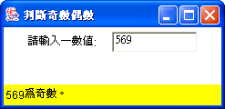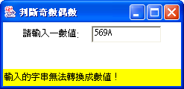

【參考解答】
// 習題參考答案：Q15_1.java
import java.awt.*;
import java.awt.event.*;

class Q15_1
{
public static void main(String [] args)
{
Frame frame = new Frame("判斷奇數偶數");
Panel p = new Panel();
Label lbl = new Label("請輸入一數值:");
final TextField tf = new TextField(10);
final Label msg = new Label("訊息區");

msg.setBackground(Color.yellow);

p.add(lbl);
p.add(tf);
frame.add(p);
frame.add(msg, BorderLayout.SOUTH);

frame.addWindowListener(new MyWindowClosing());
frame.setSize(300, 120);
frame.setLocation(200, 200);
frame.show();

tf.addActionListener(new ActionListener(){
public void actionPerformed(ActionEvent e)
{
try {
int n = Integer.parseInt(tf.getText());
if(n%2 == 0)
msg.setText(tf.getText()+"為偶數。");
else
msg.setText(tf.getText()+"為奇數。");
}
catch(Exception ex)
{
msg.setText("輸入的字串無法轉換成數值！");
}
}
});
}
}

- 修改範例15_11，增加可以變換顏色的功能，如下圖。
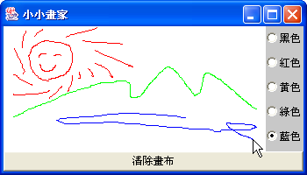

【參考解答】
// 習題參考答案：Q15_2.java
import java.awt.*;
import java.awt.event.*;

class Q15_2 extends Frame implements ActionListener, ItemListener,
MouseListener, MouseMotionListener
{
Canvas cv = new Canvas(); //建立畫布
Graphics g; //宣告畫圖物件
Button b = new Button("清除畫布");
int sx, sy, ex, ey; //宣告畫線的起點及終點變數
final int out = -1;
Panel panel = new Panel();
String[] colorstr = {"黑色", "紅色", "黃色", "綠色", "藍色"};
Checkbox[] colors = new Checkbox[colorstr.length];
CheckboxGroup group = new CheckboxGroup();

public static void main(String [] args) //***主程式
{
new Q15_2();
}

Q15_2() //***建構子
{
super("小小畫家"); //設定標頭

panel.setBackground(new Color(200, 200, 200));
panel.setLayout(new GridLayout(5, 1, 0, 0));

for(int i=0; i<colors.length; i++)
{
colors[i] = new Checkbox(colorstr[i], false, group);
colors[i].addItemListener(this); //加入傾聽
panel.add(colors[i]);
}
group.setSelectedCheckbox(colors[0]); //選擇第一個項目

this.addWindowListener(new MyWindowClosing());
add(cv);
add(b, BorderLayout.SOUTH);
add(panel, BorderLayout.EAST);
setSize(350, 200);
show();

b.addActionListener(this); //加入傾聽者
cv.addMouseListener(this);
cv.addMouseMotionListener(this);
cv.setBackground(Color.white); //設定畫布背景顏色
g = cv.getGraphics(); //取得畫布的畫圖物件
g.setColor(Color.black); //設定畫圖顏色
}

//ActionListener傾聽者方法
public void actionPerformed(ActionEvent e)
{
g.clearRect(0, 0, cv.getSize().width, cv.getSize().height);
}

//MouseListener傾聽者方法
public void mousePressed(MouseEvent e)
{
sx = e.getX(); //按下滑鼠時，設該點為起點
sy = e.getY();
}

public void mouseReleased(MouseEvent e)
{
sx = out; //放開滑鼠時，表示線段不連續
}

public void mouseExited(MouseEvent e)
{
sx = out; //滑鼠離開元件時，表示線段不連續
}
public void mouseClicked(MouseEvent e) {} //不做事的方法
public void mouseEntered(MouseEvent e) {}

//MouseMotionListener傾聽者方法
public void mouseDragged(MouseEvent e) //拖曳滑鼠時
{
if(sx != out)
{
ex = e.getX();
ey = e.getY();
g.drawLine(sx, sy, ex, ey); //畫線
sx = ex;
sy = ey;
}
else
{
sx = e.getX();
sy = e.getY();
}
}
public void mouseMoved(MouseEvent e) {}

//ItemListener傾聽者方法
public void itemStateChanged(ItemEvent e)
{
if(e.getStateChange() == ItemEvent.SELECTED)
for(int i=0; i<colors.length; i++)
{
if(e.getSource() == colors[i])
switch(i)
{
case 0: g.setColor(Color.black); break;
case 1: g.setColor(Color.red); break;
case 2: g.setColor(Color.yellow); break;
case 3: g.setColor(Color.green); break;
case 4: g.setColor(Color.blue); break;
}
}
}
}

- 如下圖，使用兩個List物件和兩個Button物件。List物件分別放置在框架的左右兩側，按鈕放在中間。首先在左邊的List內放置數個項目，選取其中某幾個項目，並按下「我要買＞＞」後，被選擇的項目會被移除，同時加入右邊的List物件內。相對地，點選右邊JList物件內的項目，按下「＜＜我不買」，選取的項目會被移除，同時加入左邊的List物件內。
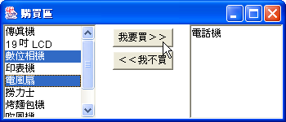

【參考解答】
// 習題參考答案：Q15_3.java
import java.awt.*;
import java.awt.event.*;

class Q15_3 extends Frame implements ActionListener
{
public static void main(String [] args) //***主程式
{
new Q15_3();
}

String[] goods = {"電話機", "傳真機", "19 吋 LCD", "數位相機", "印表機",
"電風扇", "撈力士", "烤麵包機", "吹風機", "體重計"};
Panel p = new Panel();
Button b1 = new Button("我要買＞＞");
Button b2 = new Button("＜＜我不買");
List list1 = new List(5, true);
List list2 = new List(5, true);

Q15_3() //***建構子
{
super("購買區"); //設定標頭

for(int i=0; i<goods.length; i++)
list1.add(goods[i]); //加入項目
b1.addActionListener(this);
b2.addActionListener(this);
p.add(b1);
p.add(b2);
this.addWindowListener(new MyWindowClosing());
this.setLayout(new GridLayout(1, 3, 0, 0));
this.add(list1);
this.add(p);
this.add(list2);
setSize(350, 150);
show();
}

//ActionListener傾聽者方法
public void actionPerformed(ActionEvent e)
{
int i=0;

if(e.getSource() == b1)
{
while( i< list1.getItemCount() ) //索引需小於項目數
if( list1.isIndexSelected(i) ) //項目若被選取
{
list2.add( list1.getItem(i) ); //將項目加至對方
list1.remove(i); //移除項目
}
else i++; //若未被選取，索引增一
}
else if(e.getSource() == b2)
{
while( i< list2.getItemCount() ) //索引需小於項目數
if( list2.isIndexSelected(i) ) //項目若被選取
{
list1.add( list2.getItem(i) ); //將項目加至對方
list2.remove(i); //移除項目
}
else i++; //若未被選取，索引增一
}
}
}

- 使用兩個CheckBox、一個Choice及一個TextArea物件，建立如下圖的程式。TextArea物件內可以輸入文字。兩個CheckBox物件分別標示「粗體」和「斜體」。勾選「粗體」時，TextArea物件內的文字會變成粗體字；同樣地，勾選「斜體」時，文字會變成斜體字。Choice物件內有六個項目（12, 16, 20, 24, 36, 48），項目文字表示字體的大小，點選不同的項目可以改變TextArea物件內的文字大小（提示：元件可以使用setFont()設定字型，傳入的參數為Font物件，字型可以使用Serif）。
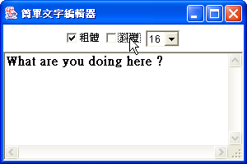

【參考解答】
// 習題參考答案：Q15_4.java
import java.awt.*;
import java.awt.event.*;

class Q15_4 extends Frame implements ItemListener
{
String[] fontsize = {"12", "16", "20", "24", "36", "48"};
Checkbox bold = new Checkbox("粗體");
Checkbox italic = new Checkbox("斜體");
Panel p = new Panel();
TextArea ta = new TextArea(10, 20);
Choice chc = new Choice(); //建立選擇欄

public static void main(String [] args) //***主程式
{
new Q15_4();
}

Q15_4() //***建構子
{
super("簡單文字編輯器"); //設定標頭

for(int i=0; i<fontsize.length; i++)
chc.addItem(fontsize[i]); //加入項目
chc.addItemListener(this); //加入傾聽者
bold.addItemListener(this); //加入傾聽者
italic.addItemListener(this); //加入傾聽者

p.add(bold);
p.add(italic);
p.add(chc);

this.addWindowListener(new MyWindowClosing());
this.add(p, BorderLayout.NORTH);
this.add(ta);
setSize(300, 200);
show();
}

//ItemListener傾聽者方法
public void itemStateChanged(ItemEvent e)
{
int 粗體=0;
int 斜體=0;
int 字體=Integer.parseInt(chc.getSelectedItem());
if(bold.getState())
粗體 = Font.BOLD;
if(italic.getState())
斜體 = Font.ITALIC;

ta.setFont(new Font("Serif", 粗體|斜體, 字體));
}
}

- 使用FlowLayout和BorderLayout設計一程式，如下圖。視窗底部有「上」、「中」、「下」三個按鈕，上邊有個「受控者」按鈕，按下底部的按鈕「受控者」會依按鈕分別靠左、置中及靠右。
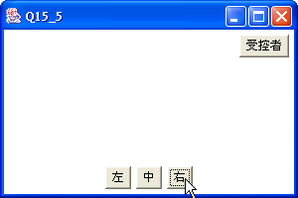

【參考解答】
// 習題參考答案：Q15_5.java
import java.awt.*;
import java.awt.event.*;

class Q15_5 extends Frame implements ActionListener
{
Button target = new Button("受控者");
Button b1 = new Button("左");
Button b2 = new Button("中");
Button b3 = new Button("右");
Panel p1 = new Panel();
Panel p2 = new Panel();
FlowLayout flow = new FlowLayout();

public static void main(String [] args) //***主程式
{
new Q15_5();
}

Q15_5() //***建構子
{
super("Q15_5"); //設定標頭

b1.addActionListener(this);
b2.addActionListener(this);
b3.addActionListener(this);
p1.add(target);
p1.setLayout(flow);
p2.add(b1);
p2.add(b2);
p2.add(b3);

this.addWindowListener(new MyWindowClosing());
this.add(p1);
this.add(p2, BorderLayout.SOUTH);
setSize(300, 200);
show();
}

//ActionListener傾聽者方法
public void actionPerformed(ActionEvent e)
{
if(e.getSource() == b1)
flow.setAlignment(FlowLayout.LEFT);
else if(e.getSource() == b2)
flow.setAlignment(FlowLayout.CENTER);
else if(e.getSource() == b3)
flow.setAlignment(FlowLayout.RIGHT);
p1.doLayout();
}
}

- 使用GridLayout設計一程式的版面如下圖。
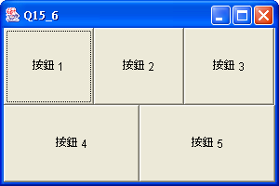

【參考解答】
// 習題參考答案：Q15_6.java
import java.awt.*;
import java.awt.event.*;

class Q15_6 extends Frame
{
Button[] b = new Button[5];
Panel p1 = new Panel();
Panel p2 = new Panel();

public static void main(String [] args) //***主程式
{
new Q15_6();
}

Q15_6() //***建構子
{
super("Q15_6"); //設定標頭
this.setLayout(new GridLayout(2, 1, 0, 0));
p1.setLayout(new GridLayout(1, 3, 0, 0));
p2.setLayout(new GridLayout(1, 2, 0, 0));

for(int i=0; i<b.length; i++)
b[i] = new Button("按鈕 "+(i+1));

for(int i=0; i<4; i++)
p1.add(b[i]);
for(int i=3; i<b.length; i++)
p2.add(b[i]);

this.add(p1);
this.add(p2);
this.addWindowListener(new MyWindowClosing());
setSize(300, 200);
show();
}
}

